**PEMOGRAMAN BERORIENTASI OBJECT**

**“PEMBUATAN POLKAM MART**

**MENGGUNAKAN NETBEANS”**

**TUGAS UJIAN AKHIR SEMESTER**



**Disusun Oleh: Kelompok III**

1. **Farhan Fauzan (201913021)**
2. **Rianto Naldi (201913034)**
3. **Susriadi (201913039)**

**Dosen Pengampu : Slamet Triyanto, S. ST**

**PROGRAM STUDI TEKNIK INFORMATIKA**

**POLITEKNIK KAMPAR**

**2020**

# KATA PENGANTAR

Dengan mengucapkan puji syukur kehadirat Allah SWT. Atas limpahan rahmat dan hidayah-Nya sehingga dapat menyelesaikan Tugas Ujian Akhir Semester yang berjudul “Pembuatan Aplikasi Polkam Mart Menggunakan Netbeans 8.0.2“. Shalawat dan salam senantiasa tercurahkan kepada Nabi besar Muhammad SAW.

Selanjutnya dari hasil praktikum Pembuatan serta Design Polkam Mart ini yang penulis dapatkan dari data-data sekunder yang penulis peroleh modul pembelajaran serta saran dan inspirasi dari teman kelompok sekaligus arahan dan penjelasan oleh dosen pengampu dan asisten dosen.Untuk itu penulis tidak lupa mengucapkan Terimakasih sebesar – besarnya kepada:

1. Bapak Slamet Triyanto, S.ST selaku dosen pengampu.
2. Bapak Andri Nofiar Am, S.Kom, M.Kom selaku dosen pengampu.
3. Bapak Mahdiawan Nurkholifah, Amd selaku asisten dosen.
4. Bapak Zulkifli, Amd selaku asisten dosen.
5. Serta teman-teman yang telah membantu melalui support

Penulis menyadari bahwa dalam penulisan tugas akhir ini masih banyak kekurangan, untuk itu penulis menerima semua saran dan kritikan yang di berikan, sehingga mendapatkan hasil yang baik. Akhir kata semoga Allah SWT, membalas kebaikan dan jasa yang telah penulis terima. Semoga Tugas Akhir ini dapat memberikan manfaat dan kebaikan kepada penulis dan pembaca.

Bangkinang, 27 Juli 2020

Penulis

# ABSTRAK

Pembuatan Aplikasi Polkam Mart di Politeknik Kampar menggunakan ***Netbeans******8.0.2***dan Pembuatan Databasenya menggunakan***Xampp****.*

Politeknik Kampar adalah salah satu perguruan tinggi yang berlokasi di Bangkinang. Dimana yang jumlah mahasiswanya yang cukup banyak yang berasal dari berbaga penjuru. Kurangnya Kantin mahasiswa untuk istirahat, sehingga membuat mahasiswa kurang efesien dalam berbelanja. Oleh karena itu dibuatlah suatu aplikasi yaitu Polkam Mart yang berguna untuk memudahkan mahasiswa Politeknik Kampar untuk berbelanja secara cepat tanpa harus menunggu lama karena menghitung pembayaran.

**Kata kunci :** Aplikasi Polkam Mart di Politeknik Kampar.

DAFTAR ISI

KATA PENGANTAR i

ABSTRAK ii

DAFTAR ISI iii

DAFTAR TABEL iv

DAFTAR GAMBAR v

BAB I PENDAHULUAN 1

1.1 Latar Belakang 1

1.2 Perumusan Masalah 2

1.3 Tujuan Tugas Akhir 2

1.4 Batasan Masalah 2

BAB II TINJAUAN PUSTAKA 3

BAB III PERANCANGAN SISTEM 5

3.1 Langkah Kerja Pembuatan Aplikasi Polkam Mart 5

*3.2* Kebutuhan *Hardware* dan *Software* 46

BAB IV HASIL DAN PEMBAHASAN 48

4.1 Pembuatan Desain Aplikasi Polkam Mart pada Standing Banner 48

4.2 Hasil Aplikasi Polkam Mart 48

BAB V KESIMPULAN DAN SARAN 75

5.1 Kesimpulan 75

5.2 Saran 75

DAFTAR PUSTAKA 76

# DAFTAR TABEL

tabel pengguna dengan 3 kolom 26

**DAFTAR GAMBAR**

Gambar 3.1 Membuka Netbeans dari Start Menu 5

Gambar 3.2 Window New Project 5

Gambar 3.3 Window New Java Aplication 6

Gambar 3.4 Window Proyek baru 6

Gambar 3.5 Membuat Frame baru 7

Gambar 3.6 Window New JFrame Form 8

Gambar 3.7 Window Frame Login 8

Gambar 3.8 Penambahan Komponen ke dalam frame 9

Gambar 3.9 Merubah Properties Text 10

Gambar 3.10 Test Running File 10

Gambar 3.11 Tampilan Runing Form Login 11

Gambar 3.12 Frame Klick Kanan dan pilih Properties 12

Gambar 3.13 Membuat Kelas Dasboard 13

Gambar 3.14 Pindah dari Design ke Source 14

Gambar 3.15 Menambah Script Untuk Membuat tampilan Full Screen 15

Gambar 3.16 Full Screen Window 15

Gambar 3.17 Membuat Title Frame 16

Gambar 3.18 Unceklist resizable 16

Gambar 3.19 Full screen dengan resizable disable dan Title 17

Gambar 3.20 Tampilan jendela dashboard 17

Gambar 3.21 Memastikan jFrame terseleksi 18

Gambar 3.22 Swing menu drag and drop Menu Bar 18

Gambar 3.23 Tambahkan Menu Open dan Close pada menu File 19

Gambar 3.24 Tambahkan menu tentang pada menu bar help 19

Gambar 3.25 Menu pada Menu File 20

Gambar 3.26 Logo XAMPP 21

Gambar 3.27 Xampp Control 22

Gambar 3.28 Perangkat Apache dan MySQL telah dijalankan 22

Gambar 3.29 Tampilan phpmyadmin pada google chrome 23

Gambar 3.30 Persiapan membuat user baru 23

Gambar 3.31 Form add user 24

Gambar 3.32 Isian tiap kolom Add user account 25

Gambar 3.33 Tombol “Go” halaman add user account 25

Gambar 3.34 Database baru bernama “db_polkam” 26

Gambar 3.35 Membuat tabel pengguna dengan tiga kolom 27

Gambar 3.36 Kolom isian tabel pengguna 27

Gambar 3.37 Persiapan mengisi tabel dengan data 28

Gambar 3.38 Form isian insert table 28

Gambar 3.39 Mengisi form dan klick “Go” 29

Gambar 3.40 Data baru telah ditambahkan 29

Gambar 3.41 Membuat kelas baru 30

Gambar 3.42 Membuat kelas baru dengan nama Koneksi 30

Gambar 3.43 Menambah library baru 31

Gambar 3.44 List library 31

Gambar 3.45 Kelas Login.java Design 34

Gambar 3.46 Action performed tombol login 35

Gambar 3.47 Tampilan berpindah dari Design ke Source 36

Gambar 3.48 Constructor kelas Login 36

Gambar 4.1 Tampilan From Login 48

Gambar 4.2 Sourcode pada Menu From Login 50

Gambar 4.3 Tampilan pada Menu From Dashboard 50

Gambar 4.4 Sourcode pada menu Dashboard 54

Gambar 4.5 Tampilan pada Menu Transaksi 55

Gambar 4.6 Sourcode pada Menu Transaksi 59

Gambar 4.7 Tampilan pada Menu Rubah Pegawai 59

Gambar 4.8 Sourcode pada Menu Rubah Pegawai 62

Gambar 4.9 Tampilan pada Menu Pegawai 62

Gambar 4.10 Sourcode pada Menu Tabel Karyawan 65

Gambar 4.11 Tampilan pada Menu Penambahan Pegawai 65

Gambar 4.12 Sourcode pada Menu Penambahan Pegawai 67

Gambar 4.13 Tampilan pada Menu Tentang 68

Gambar 4.14 Sourcode pada Menu Tentang 69

Gambar 4.15 tabel penjualan 70

Gambar 4.16 Sourcode pada Menu penjualan 74

# BAB I PENDAHULUAN

## Latar Belakang

Pendirian Politeknik Kampar merupakan perwujudan visi dan misi Pemerintah Daerah Kabupaten Kampar dalam upaya pengembangan kompetensi sumber daya manusia. Kerjasama yang dijalin melalui Program Hibah Pendirian Politeknik Baru (PHPPB) antara Pemerintah Daerah Kabupaten Kampar dan Dirjen Perguruan Tinggi (DIKTI) menunjukkan komitmen pemerintah dalam upaya peningkatan kualitas pendidikan daerah Kampar. [Sumber Politeknik Kampar,2020]

Politeknik Kampar dengan izin operasional yang dikeluarkan DIKTI melalui Surat Keputusan No. 68/D/O/2008 tanggal 8 April 2008 yang berdiri diatas lahan seluas 22 Hektar mengelola 3 (tiga) Program Studi, yaitu: Teknik Informatika, Teknik Pengolahan Sawit dan Perawatan dan Perbaikan Mesin. Dalam perumusan visi, misi, tujuan dan sasaran serta strategi pencapaian disesuaikan dengan perkembangan jaman dan kebutuhan dunia industri khususnya yang menunjang potensi daerah, yaitu sawit. Selanjutnya, YKM yang kemudian berubah nama menjadi Yayasan Datuk Tabano (YDT) dan POLMAN Bandung membentuk tim untuk kegiatan merumuskan visi, misi, tujuan dan sasaran serta strategi pencapaian Politeknik Kampar.

Setiap Mahasiswa pasti mencari keadaan ternyaman disetiap Perguruan Tinggi termasuk masalah kantin di Kampus, seperti hal – nya di Politeknik Kampar, Proses kegiatan mahasiswa yang rutinitas yaitu makan ataupun berbelanja di kampus. Dimana dilakukan untuk memuaskan perasaan semata ataupun beristirahat dari proses belajar.

Sesuai dengan kemajuan Teknologi yang tidak bisa dihindari serta kemamuan individu dijaman sekarang yang serba spontan dengan cepat. Oleh

sebab itu dibuatlah sebuah Aplikasi dimana semua Mahasiswa bisa berbelanja melalui Android dengan cepat di Politeknik Kampar dengan nama Polkam Mart. Aplikasi tersebut menampilkan bagaimana proses berbelanja online di Politeknik Kampar tanpa harus mendatangi kantin Kampus.

Aplikasi tersebut menggunakan *Netbeans.* Merupakan perangkat lunak yang dapat di gunakan untuk membuat Aplikasi Polkam Mart.

## Perumusan Masalah

Bagaimana cara Membuat Aplikasi Polkam Mart dengan menggunakan *Netbeans ?*

## Tujuan Tugas Akhir

Adapun tujuan dilakukaannya Praktikum ini adalah Membuat Aplikasi Polkam Mart dengan menggunakan *Netbeans*.

## Batasan Masalah

Agar permasalahan tidak terlalu meluas, maka dalam tugas akhir ini mencakup beberapa hal :

1. Aplikasi yang dibuat adalah Bagaimana semua mahasiswa bisa berbelanja tanpa harus langsung ke kantin menggunakan Android.
2. Hasil dari Aplikasi Polkam Mart ini adalah Setiap mahasiswa bisa mengakses aplikasi tersebut dengan ID dan Pasword-nya masing-masing

# BAB II TINJAUAN PUSTAKA

(Rosita, 2016) Pada Jurnalnya yang berjudul “Sistem Transaksi Jual Beli Kantin Berbasis Intranet Di Mts Negeri Sumberagung*”.* Penelitian ini mengangkat masalah tentang Bagaimana Membangun system jual beli online serta mengembangkan system yang sudah dibuat tersebut. Hasil dari penelitian tersebut berhasil membuat sistem yang membantu penjualan dan pembelian barang yang ada di kantin.. Kesimpulan dari Jurnal tersebut adalah Transaksi online di kantin berbasis internet ini dapat memudahkan konsumen dalam berbelanja dan dapar berbelanja dengan cepat tanpa harus ke kantin demi menjaga keamanan dan kenyamanan para konsumen.

Penelitian yang sama juga ditulis oleh (Sandi & Korasi , 2014)Jurnalnya yang berjudul “Pembuatan Sistem Informasi Penjualan Berbasis Web Untuk Memperluas Pangsa Pasar” dengan perkembangan teknologi, Penelitian ini mengangkat masalah tentang bagaimana cara Pembuatan Sistem Informasi Penjualan Berbasis Web. Hasil dari penelitian ini berhasil menciptakan Sistem Informasi Penjualan. Kesimpulan dari Jurnal tersebut adalah menunjukkan perkambangan teknologi secara jelas. Dengan diciptakannya segala sesuatu yang berbasis Web termasuk kebutuhan pangan. Didasari keprihatinan dari pengalaman dan penerapan Sistem informasi penjualan Online, terwujudlah sebuah aplikasi yang spontanitas.

Pada Jurnal lain oleh (Andri, Ridho & Robin, 2019) yang berjudul Peningkatan Keterampilan “Pengembangan Aplikasi E-Kantin Berbasis *Mobile* Dan *Web*”. Mengangkat masalah tentang Perkembangan Aplikasi E-Kantin. Hasil dari penelitian ini berhasil dilakukan. Sedangkan kesimpulan dari Jurnal ini adalah Aplikasi e-Kantin berbasis *mobile* ini dinamakan sebagai Mikroskil Kantin (MIKAN) disediakan untuk pengunjung mahasiswa, dosen dan non civitas Mikroskil. Selanjutnya penelitian oleh (Yulisman & Eka., 2020) pada jurnalnya yang berjudul “Aplikasi Register Belanja Tidak Langsung Berbasis Web Pada Satuan Kerja Pengelola Keuangan Daerah (Skpkd) Kota Pekanbaru”.Pembuatan Aplikasi ini menggunakan software Netbeans yang digunakan sebagai pembuatan aplikasi jual beli online tersebut. Dan aplikasi pendukung adalah Xamp yang digunakan untuk pengisian Database penjualan.Jurnal tersebut mengangkat masalah tentang bagaimana cara melakukan transaksi penjualan online. Hasil dari penelitian ini adalah Merancang sebuah aplikasi penjualan online berbasis *Web*. Kesimpulan dari Jurnal tersebut adalah pembuatan suatu Aplikasi penjualan online berbasis *Web*. Sehingga kedepannya dapat lebih mudah dalam berbelanja apa yang kita butuhkan secara cepat.

Kemudian penelitian lain oleh (Seto & Wijaya, 2017) Jurnalnya yang berjudul “ Pembangunan Aplikasi Rekomendasi Untuk Belanja Kebutuhan Pesta Berdasarkan Anggaran Berbasis Mobile Android”. Pada Jurnal nya mengangkat masalah tentang pengaplikasian belanja berbasis *Android*. Hasil dari penelitian tersebut berhasil diaplikasikan dalam pembuatan penjualan online bagi yang membutuhkan. Kesimpulan nya adalah Netbeans dapat diguanakan dalam perancangan dan pembuatan Aplikasi Rekomendasi Untuk Belanja Kebutuhan Pesta Berdasarkan Anggaran Berbasis Mobile Android. Aplikasi yang di hasilkan dapat digunakan sebagai sarana alat bantu penyajian materi ajar dalam proses Jual beli online berbesis Android.

Kesimpulan yang dapat diambil dari semua Jurnal diatas adalah Pembuatan Aplikasi Jual beli online berbesis Android maupun Web dalam berbagai keperluan, contohnya sebagai sarana informasi dan Jual beli yang bisa di gunakan untuk menyampaikan pesan serta bisa berbelanja dengan cepat menggunakan android bagi yang memerlukan. Dan Software yang digunakan dalam pembuatan Aplikasinya adalah Netbeans dan Xammp. Aplikasi ini masih banyak di gunakan oleh orang lainuntuk menciptakan ide-ide yang ingin disampaikan, dan CorelDRAW sebagai aplikasi tambahan untuk melengkapi proses desain untuk Aplikasi yang akan diciptakan.

# BAB III PERANCANGAN SISTEM

## Langkah Kerja

Dalam pembuatan projek ini memrlukan bebrapa langkah kerja diantaranya :

## Membuka Aplikasi Netbeans

Untuk membuka plikasi pada start menu gunakan kombinasi +Q kemudian ketikkan Netbeans sehingga akan muncul seperti gambar berikut :

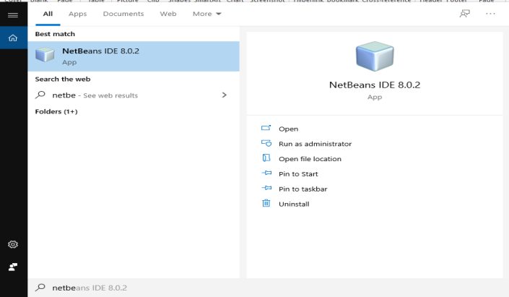

Gambar 3.1 Membuka Netbeans dari Start Menu

## Membuat Proyek Baru

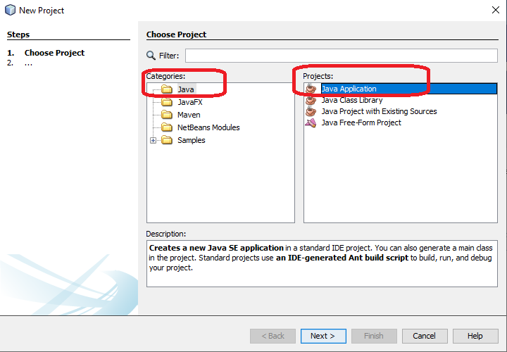

Gambar 3.2 Window New Project

Selanjutnya akan menambpilkan jendela New Java Application pada laman Ini buat Project Name : PolkamMart pada project location silahkan disesuaikan dengan kebutuhan dimana menginginkan untuk menyimpat project tersebut. Pada bagian “Use dedicated Folder for Storing Libraries” biarkan tidak terceklist. Pada bagian “Create Main Class” ceklis dan beri nama “KelasUtama”. Jika telah terkonfigurasi sesuai dengan Gambar 5 selanjutnya klick Finish.

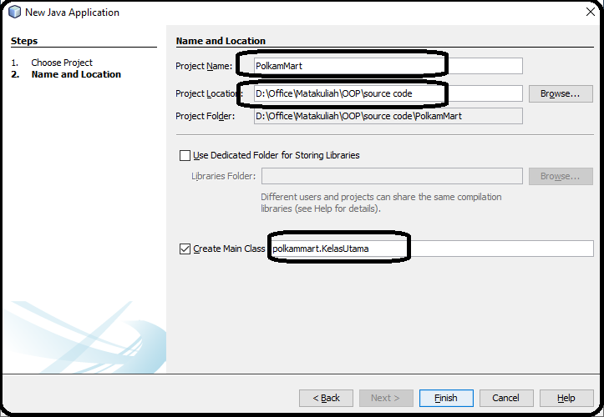

Gambar 3.3 Window New Java Aplication

Selanjutnya jendela proyek baru akan terbuka dengan tampilan sebagai berikut :

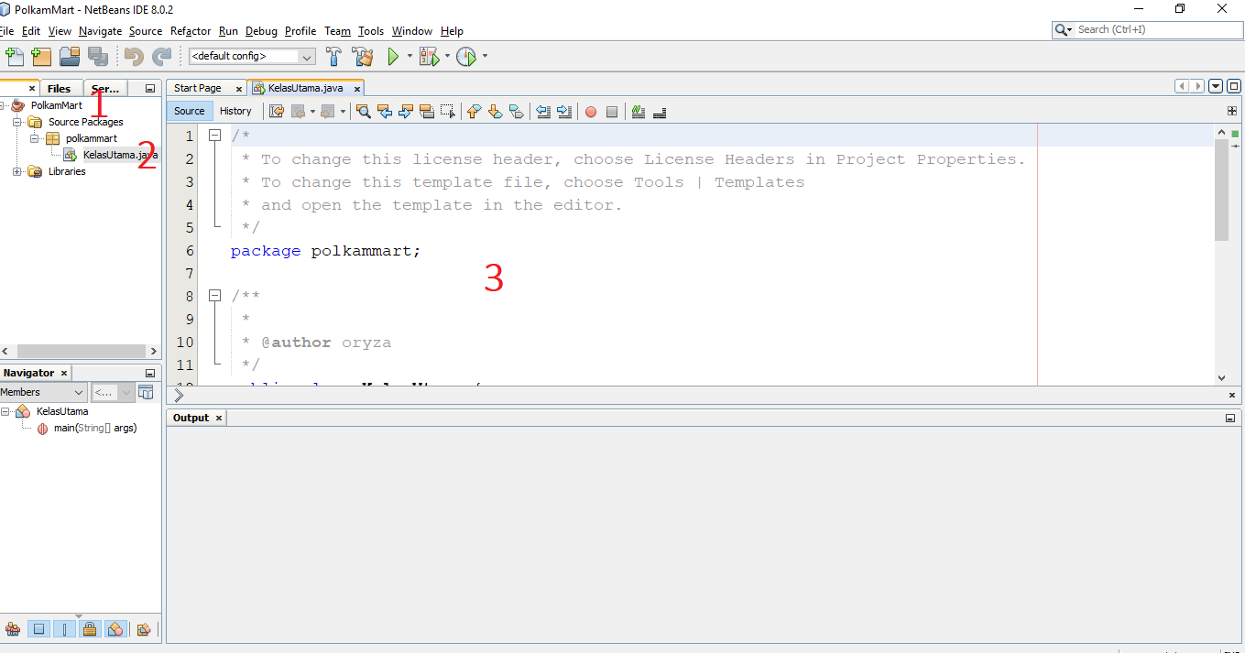

Gambar 3.4 Window Proyek baru

Keterangan :

1. Adalah Nama dari Proyek ini juga merupakan nama folder yang tersimpan di dalam komputer,
2. Adalah Nama dari kelas Utama yang sebelum telah dibuat. Kelas Utama nantinya dapat dirubah sesuai kebutuhan,
3. Halamn berisi source code dari file yang dibuka.

## Membuat Form Login

Sebagai sebuah aplikasi dalam modul berharap tidak semua orang dapat mengakses sistem secara bebas. Sehingga diperlukan form atau isian untuk login atau masuk kedalam system. Untuk memulainya pada Package “polkammart” klick kanan dan pilih “New” kemudian pilih menu “JFrame Form”.

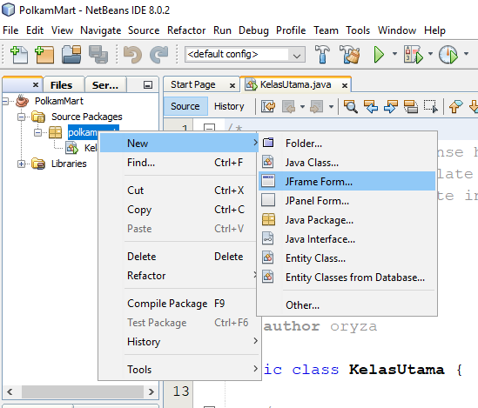

Gambar 3.5 Membuat Frame baru

Pada window New JFrame Form beri “Class Nem : Login” Untuk yang lain tidak perlu dirubah selanjutnya klick Finish.

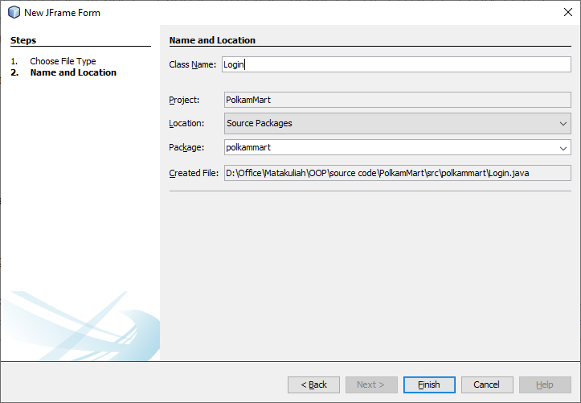

Gambar 3.6 Window New JFrame Form

Selanjutnya Kemudian akan memberikan tampilan blank frame seperti berikut :

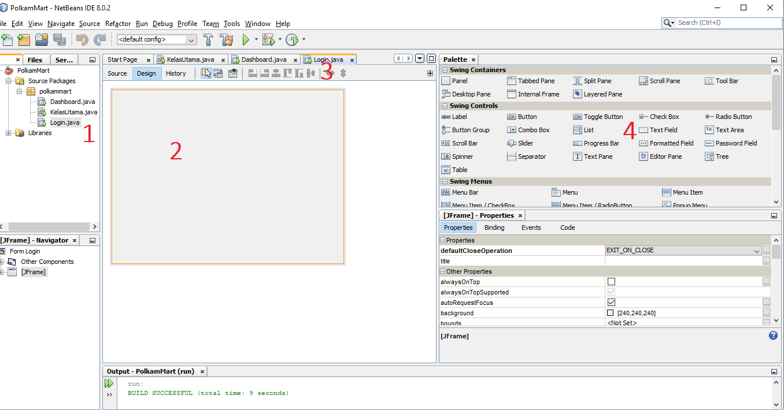

Gambar 3.7 Window Frame Login

Keterangan :

1. Nama dari class Login,
2. Frame Kosong yang akan diisi design,
3. File yang sedang dibuka,
4. Pallete (Komponen-komponen) yang dapat ditambahkan ke frame.

Tambahkan 5 (lima) komponen yakni Label 2 Komponen, TexFiel 2 Kompnen, dan Button 1 Komponen. Sehingga memberikan tampilan seperti berikut :

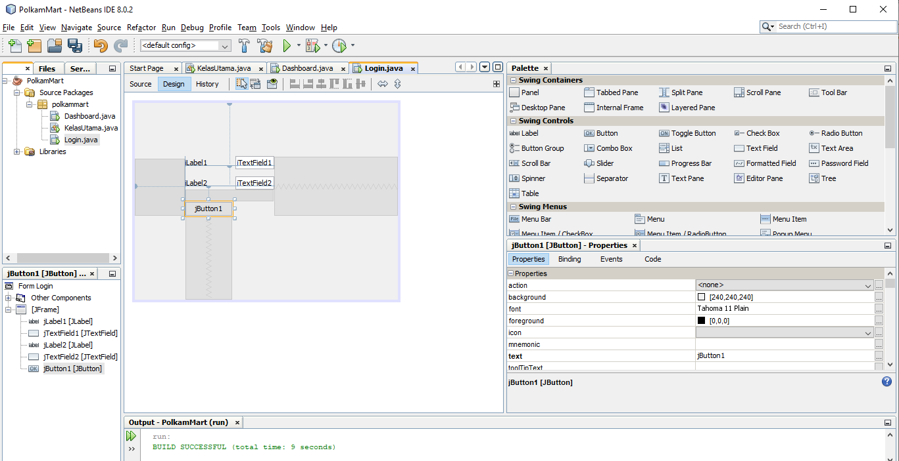

Gambar 3.8 Penambahan Komponen ke dalam frame

Rubah Text “jLabel1” menjadi menjadi “Nama Pengguna”. Caranya klick pada “jLabel1” kemudian pada jendela Properties Cari “Text” dan Rubah jLabel1 menjadi “Nama Pengguna”. Lakukan hal ini untuk komponen yang lain “jLabel2” diganti dengan “Sandi” dan pada “jButton” rubah menjadi “Login”. Dan untuk komponen “jTexField1” dan “jTexField2” Hapus Text pada komponen tersebut.

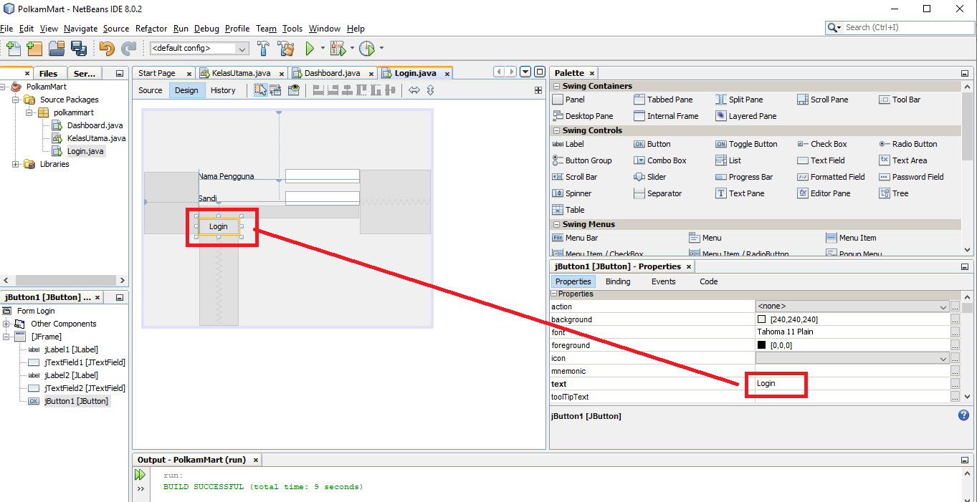

Gambar 3.9 Merubah Properties Text

Setelah memberi tampilan seperti gambar 11, selanjutnya test jalankan form yang telah dibuat tersebut. Cara untuk menjalankannya pada nama kelas kolom sebelah kiri klick kanan kemudian “Tekan Run File” atau dapat menggunakan kombinasi Keyboard Shift+F6.

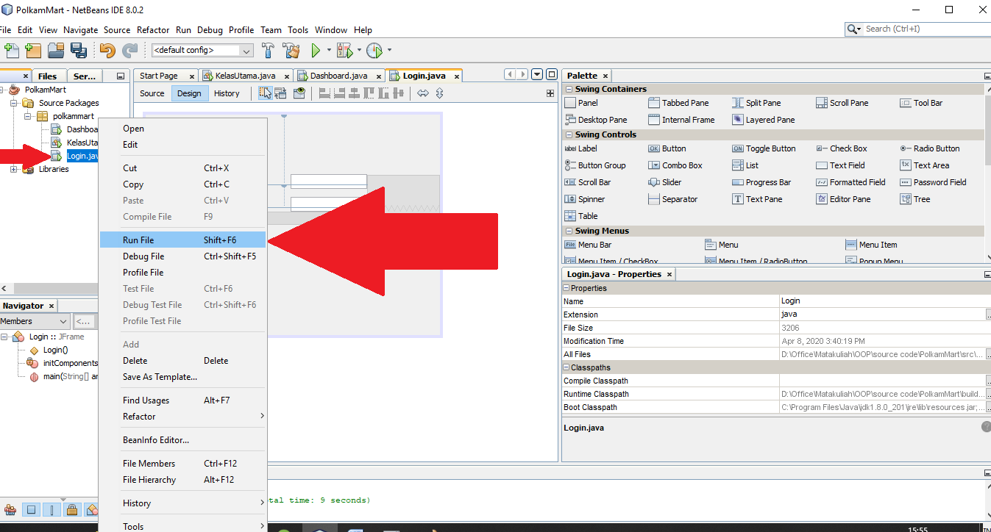

Gambar 3.10 Test Running File

Selanjutnya akan memberikan tampilan seperti berikut :

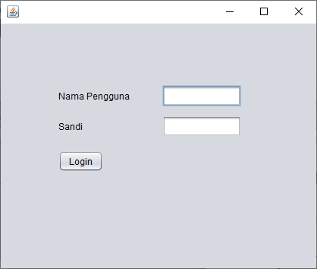

Gambar 3.11 Tampilan Runing Form Login

## Mempercantik Form Login

Berhubung masalah estetika adalah masalah rasa, maka pada bagian ini perlu digaris bawahi hanya sebagai salah satu contoh atau ide. Dan dapat dikembangkan lebih lanjut. Dalam proses mempercantik tampilan form login yang akan dilakukan adalah sebagai berikut :

1. Memberi Label pada Frame,
2. Disable tombol resize,
3. Meposisikan Frame di tengah Layar,
4. Menempatkan semua komponen dalam satu Panel dan memberi label pada panel tersebut.

Pertama ke Proyek yang sedang dibuka dan kembali ke Kelas Login.java. Pilih frame secara keseluruhan. Caranya cukup klick diluar komponen yang terdapat pada frame namun didalam frame. Selanjutnya klick kanan dan pilih properties.

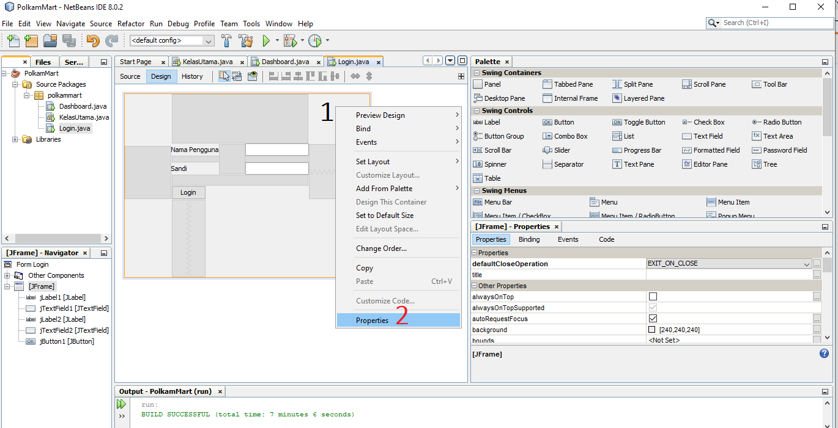

Gambar 3.12 Frame Klick Kanan dan pilih Properties

Keterangan :

1. Frame
2. Menu Propertie Frame.

Selanjutnya pada jendela Properties ada 2 (dua) hal yang dilakukan yang pertama adalah Mengedit “Title” dan Kedua Mematikan tombol “Resize”.

## Memuat Halaman Dashboard

Halaman dashboard ini nantinya akan berfungsi sebagai halaman Utama. Segala aktifitas akan berada pada halaman ini. Untuk memulai sama dengan membuat halaman login. Klick kanan pada package “polkammart”, kemudian buat frame baru dan beri nama “Dashboard”.

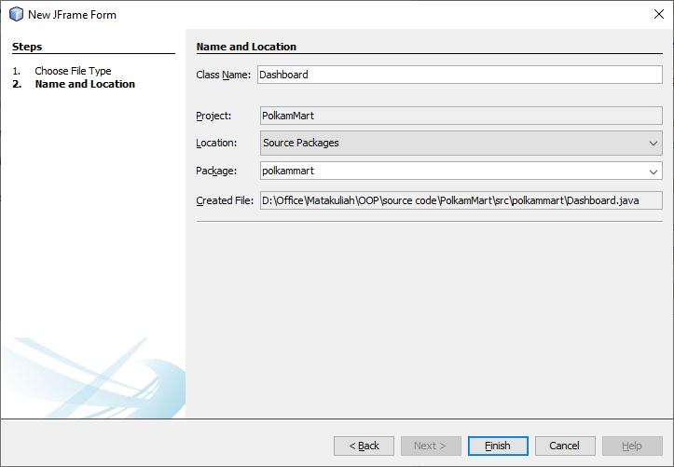

Gambar 3.13 Membuat Kelas Dasboard

Untuk sementara halaman Dashboard hanya akan berisi sebagai berikut :

1. Fullscreen dan disable maximize
2. Menu (File>Open>Close, Help>Tentang)
3. Label Selamat Datang

Untuk membuat fullscreen pada class Dashboard.java terlebih dahulu pindahkan dari “design” ke “source”.

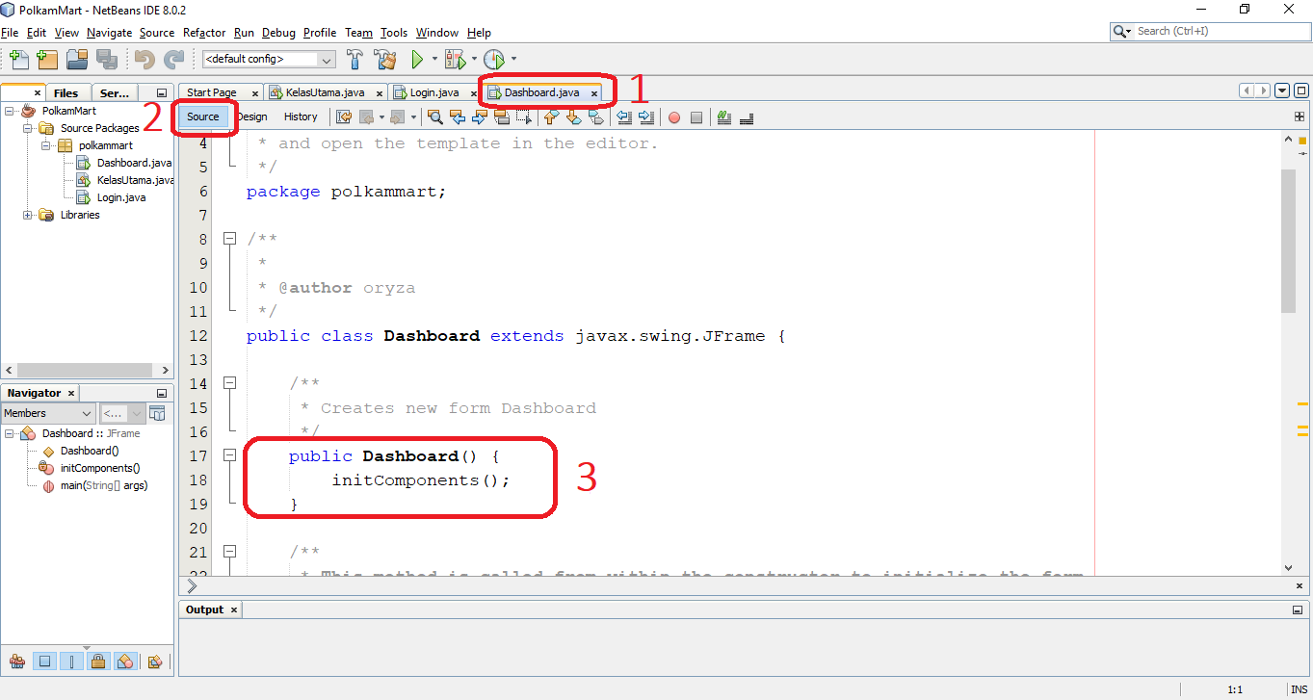

Gambar 3.14 Pindah dari Design ke Source

Keterangan :

1. Kelas Dashboard.java yang sedang dibuka,
2. Source adalah isi dari source code / list program yang ada di kelas Dashboard.java
3. Adalah Constructor dari kelas Dashboard.java

Selanjutnya tambahkan source code berikut kedalam constructor dibawah initComponents().

=======================================================

setExtendedState(getExtendedState()|Dashboard.MAXIMIZED_BOTH);

=======================================================

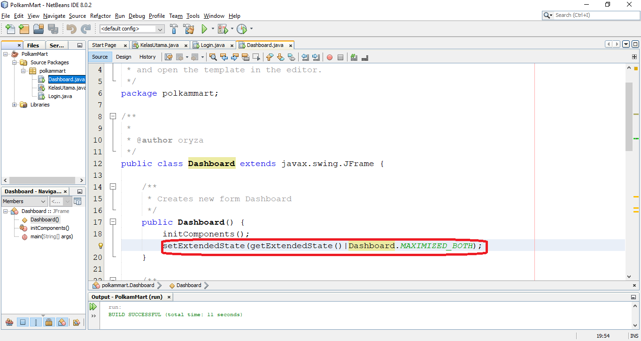

Gambar 3.15 Menambah Script Untuk Membuat tampilan Full Screen

Setelah ditambahkan test jalankan file jika memberikan tampilan seperti berikut maka langkah benar.

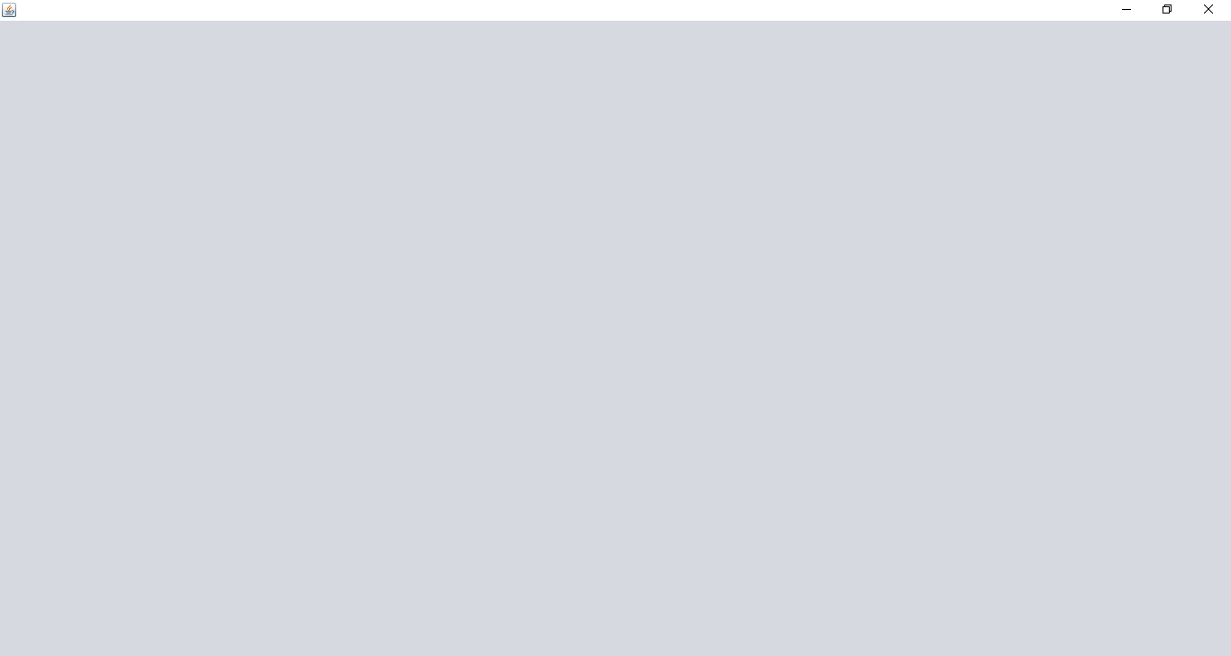

Gambar 3.16 Full Screen Window

Sekarang ubah properties untuk mendisable resizebal frame sama seperti di kelas Login.java. Kembali ke Design edit properties

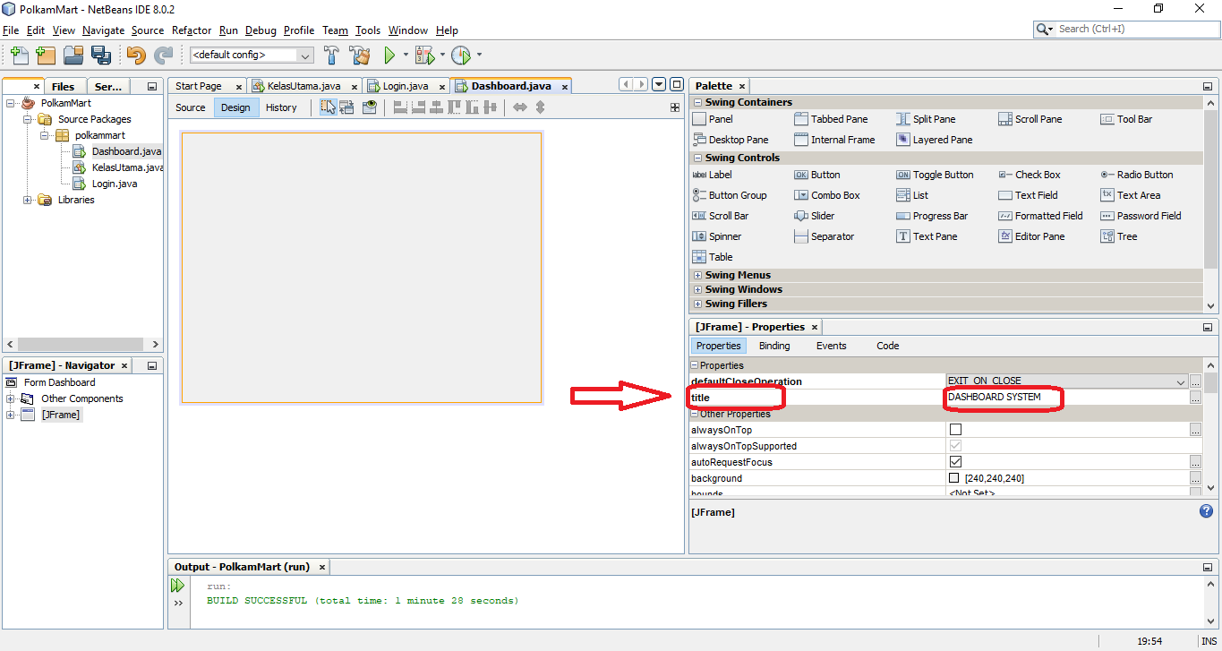

Gambar 3.17 Membuat Title Frame

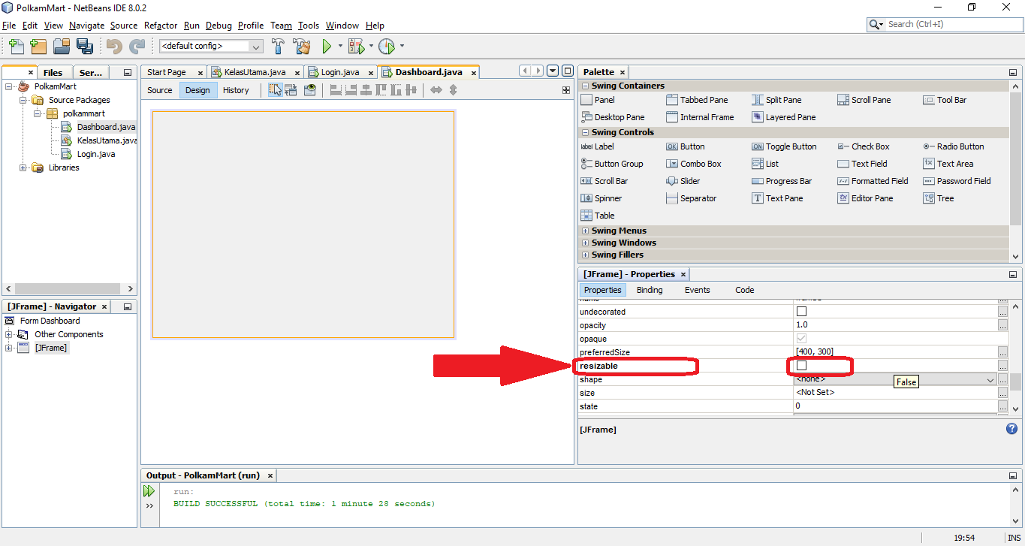

Gambar 3.18 Unceklist resizable

Lakukan test running file jika menghasilkan tampilan sebagai berikut maka proses berhasil.

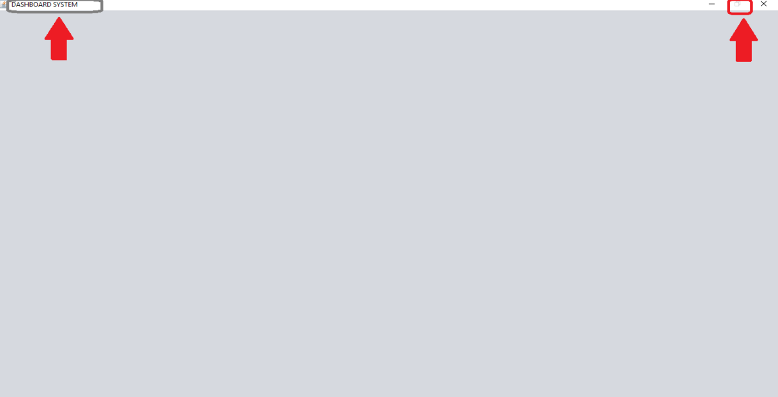

Gambar 3.19 Full screen dengan resizable disable dan Title

Selanjutnya membuat label “SELAMAT DATANG”, yakni pada frame tambahkan label dan buat text dengan tulisan “SELAMAT DATANG”. Selanjutnya tulisan agar tulisan selamat datang ini pada saat di jalankan berada di tengah frame maka pada frame Dasbhoard.java klick kanan>setlayout>pilih Grid bag layout. Sehingga ketika dijalankan akan memberikan tampilan sebagai berikut:

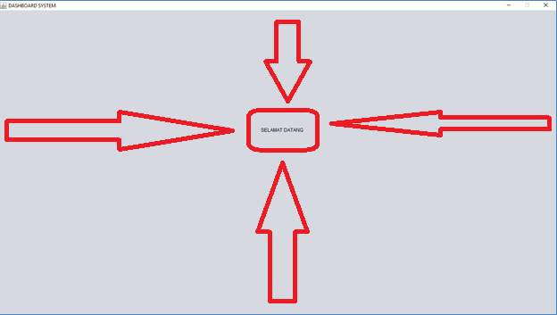

Gambar 3.20 Tampilan jendela dashboard

Selanjutnya akan membuat menu pada Dashboard, Untuk membuat menu terlebih dahulu pastikan bahwa yang terseleksi pada layar kerja adalah jFrame.

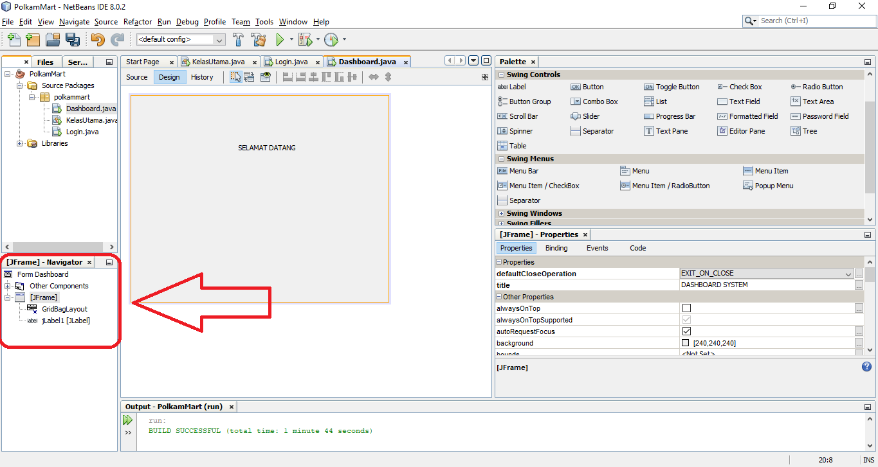

Gambar 3.21 Memastikan jFrame terseleksi

Selanjutnya masuk ke “Swing Menus” dan pilih “Menu Bar”

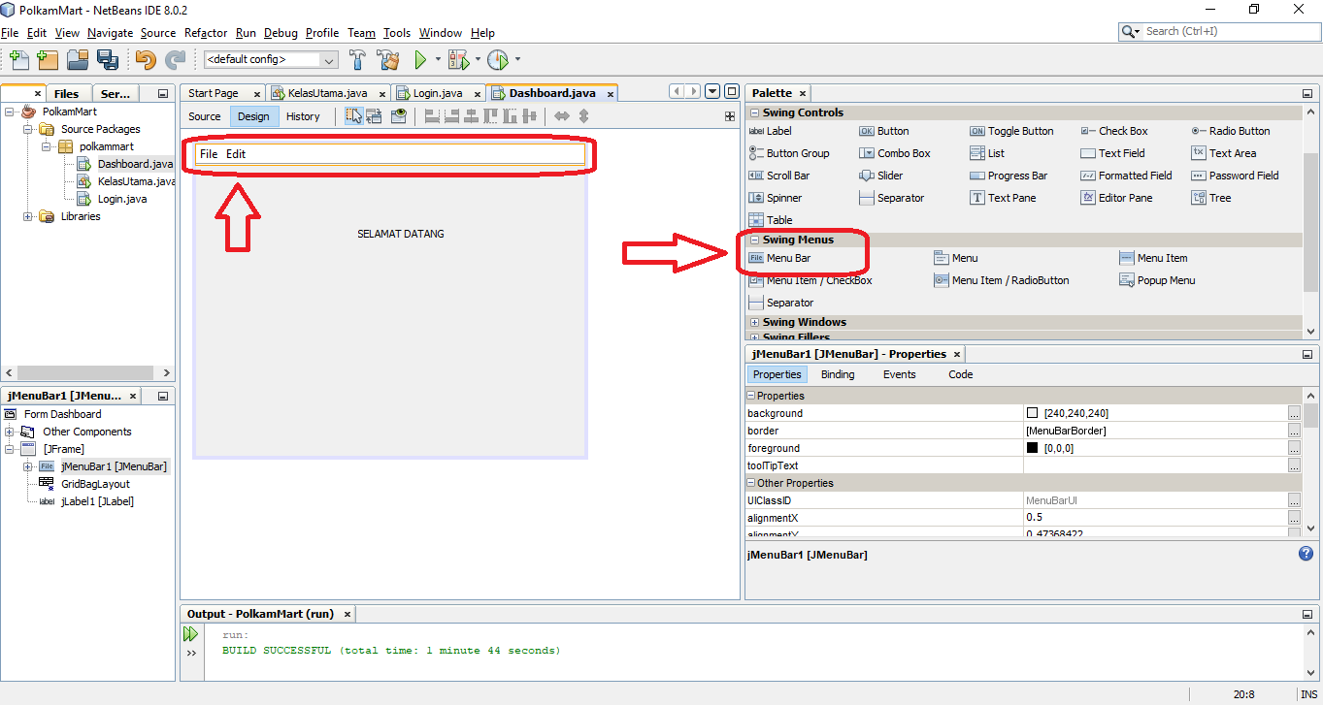

Gambar 3.22 Swing menu drag and drop Menu Bar

Edit file dan edit sesuai dengan rencana awal yakni File dan Help. Kemudian Pada Menu File terdapat sub menu Open dan Close, sedang pada Help terdapat sub menu tentang.

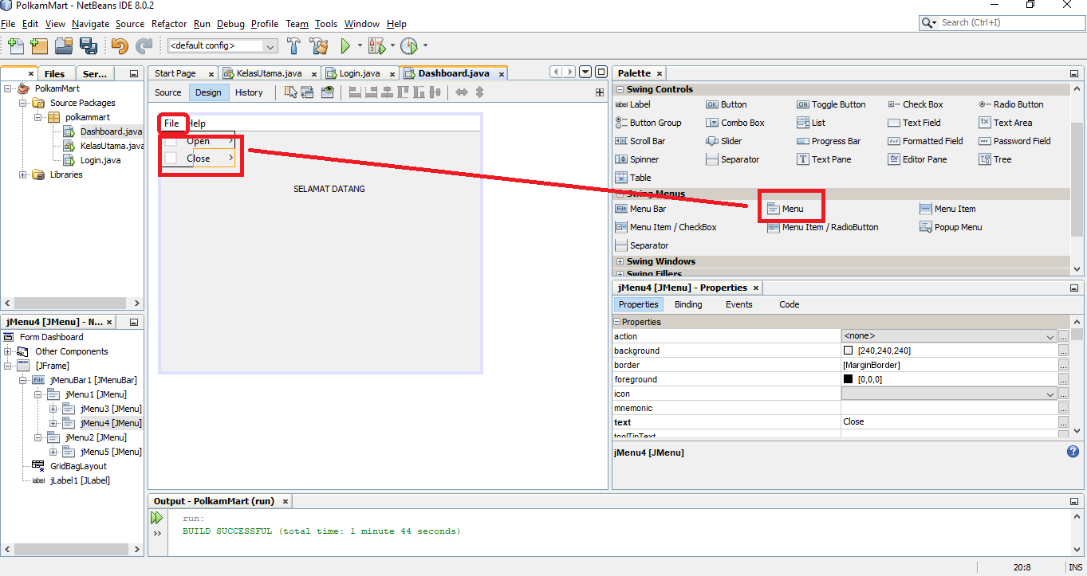

Gambar 3.23 Tambahkan Menu Open dan Close pada menu File

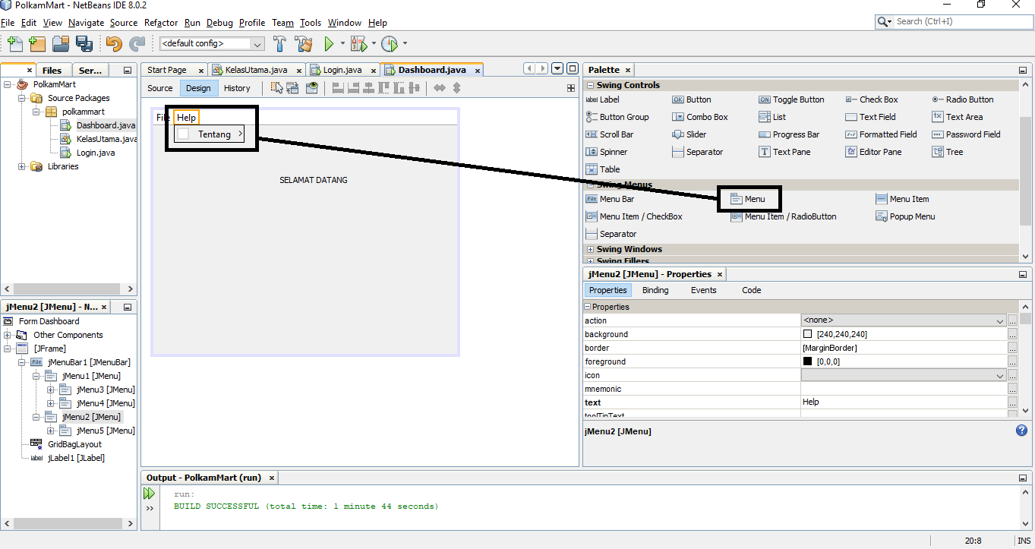

Gambar 3.24 Tambahkan menu tentang pada menu bar help

Kemudian jalankan jika memberikan tampilan sebagai berikut maka proses berhasil.

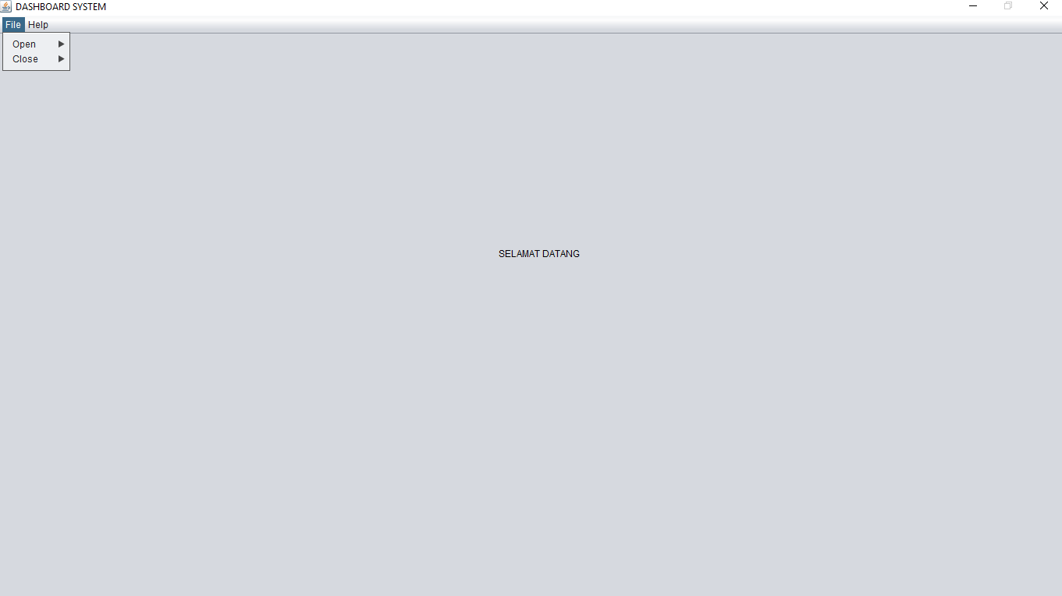

Gambar 3.25 Menu pada Menu File

## Membuat Program Login

Dalam proses pembuatan program login, beberapa hal yang perlu untuk disiapkan yakni:

1. Menyiapkan Database Management System (DBMS),
2. Membuat Basis Data/Data Base (DB) pada (DBMS),
3. Menyiapkan Tabel pada DB yang berisi pengguna yang akan diijinkan untuk mengakses sistem,
4. Menghubungkan Java dengan DBMS dan berhubung ke nama DB dengan class Koneksi.java,
5. Mengecek keberadaan pengguna pada table yang ada di table basis data dengan query.
6. Memindahkan dari halaman Login.java ke halaman Dashboar.java

**Untuk penggunaan Database Managemen Sistem yang akan digunakan adalah MySQL**, merujuk dari matakuliah DBMS, hal ini dikarenakan modul ini juga sekaligus digunakan untuk matakuliah DBMS Praktek. Untuk mengikuti modul silahkan DBMS yang telah terbundle bersama dengan paket lain dalam paket XAMPP. Untuk mendapatkan paket XAMPP dan apa itu XAMPP silahkan menuju link <https://www.apachefriends.org/>. Untuk pengunduhan XAMPP silahkan menuju link <https://www.apachefriends.org/download.html>. Sesuaikan dengan sistem operasi yang dimiliki. Ikuti panduan installasinya dari halaman yang sama. Jika telah selesai installasi maka pada desktop akan memberikan icon XAMPP dengan logo seperti berikut :



Gambar 3.26 Logo XAMPP

Jalankan XAMPP Control sehingga memberikan tampilan seperti berikut :

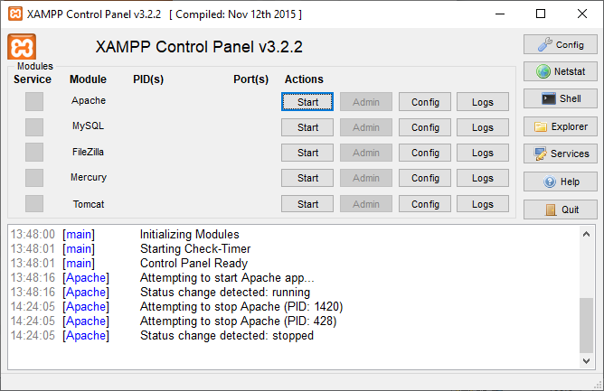

Gambar 3.27 Xampp Control

Setelah xampp control dijalankan selanjutnya “Start” pada Apache dan MySQL. Sebenarnya yang dibutuhkan untuk mengikuti modul ini adalah MySQL. Namun modul akan menggunakan perangkat bawaan yang disertakan dalam XAMPP yakni PHPMyAdmin. Fungsi perangkat ini adalah untuk melakukan manajemen database. Sehingga proses CRUD (Create, Read, Update dan Delete) dapat dengan mudah dilakukan.

Jika kedua perangkat tersebut telah di start maka akan memberi tampilan sebagai berikut :

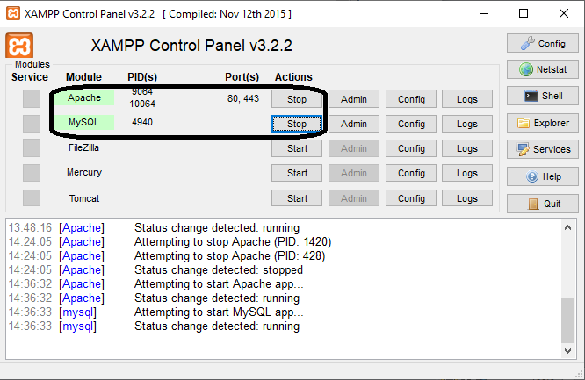

Gambar 3.28 Perangkat Apache dan MySQL telah dijalankan

Selanjutnya dengan browser internet kesayangan silahkan akses laman “localhost/phpmyadmin”. Dalam modul menggunakan browser internet Chrome.

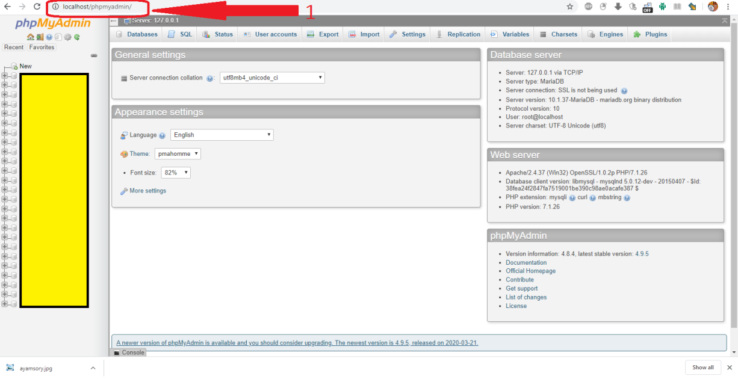

Gambar 3.29 Tampilan phpmyadmin pada google chrome

Note :

1. Address bar dan mengakses (localhost/phpmyadmin)
2. Abaikan block berwarna kuning merupakan nama basis data

**Setelah Persiapan DBMS selesai, selanjutnya adalah membuat basis data**. Masih padahalaman localhost/phpmyadmin pada browser, pilih menu User accounts->kemudian Add user account.

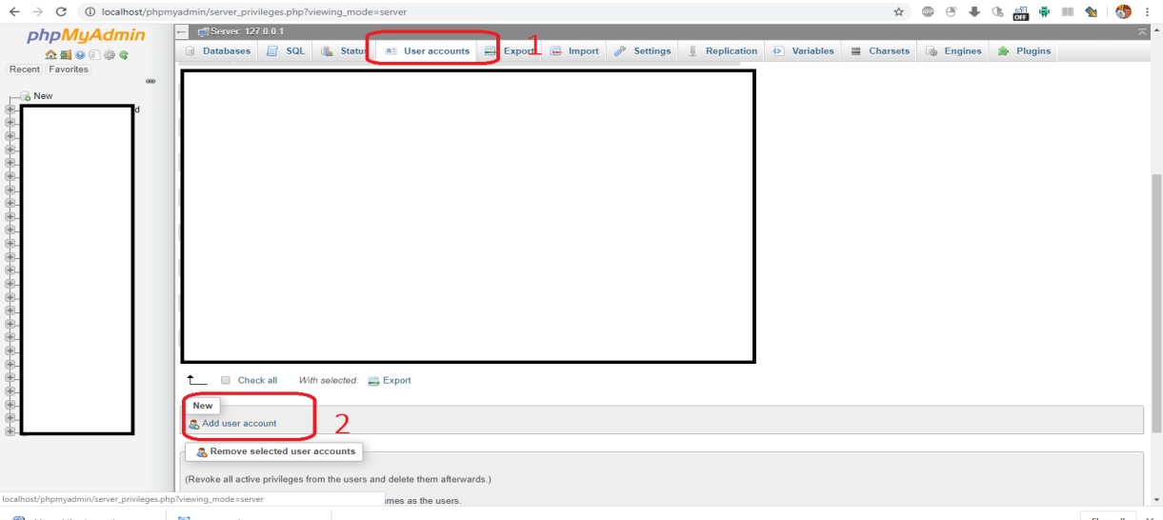

Gambar 3.30 Persiapan membuat user baru

Selanjutnya akan diarahkan ke halaman Add user account. Dengan tampilan sebagai berikut :

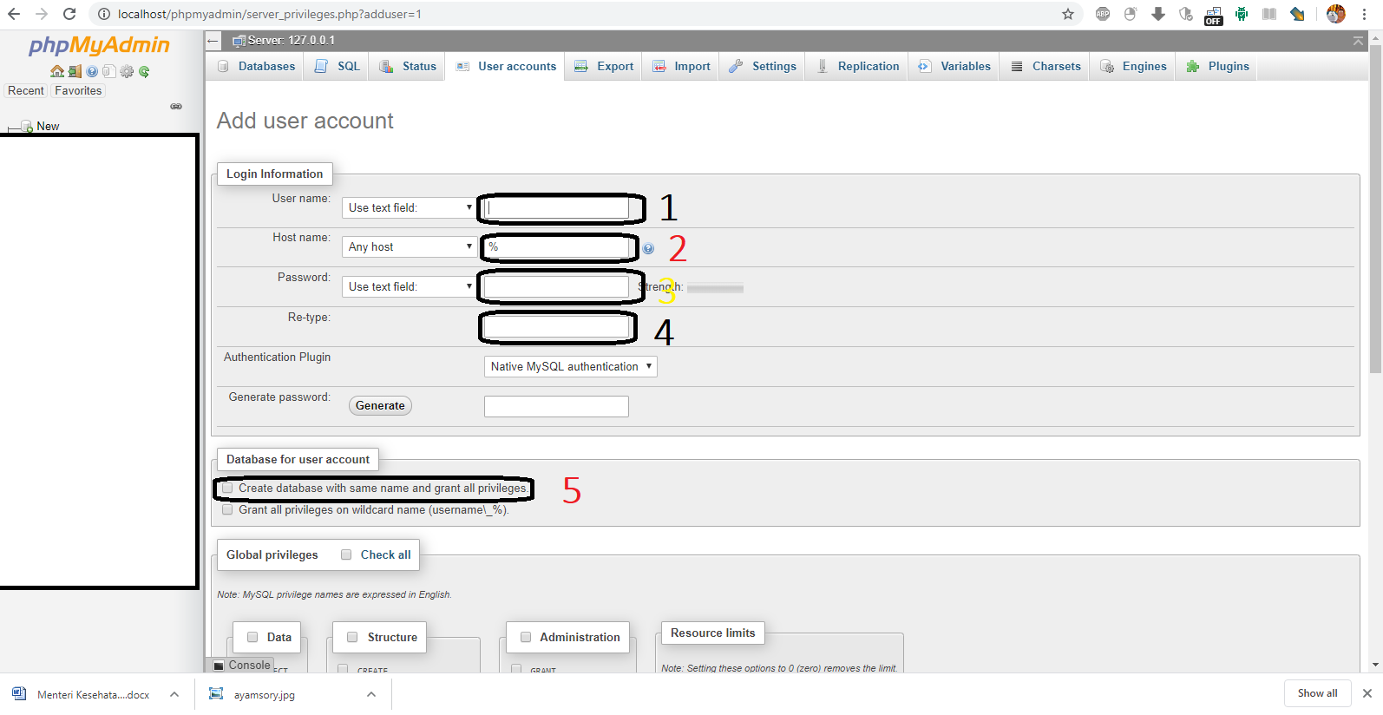

Gambar 3.31 Form add user

Note :

Isi setiap kolom dengan hal sebagai berikut :

1. Kolom no. 1 disi dengan “db_polkam” tanpa tanda kutip,
2. Kolom no. 2 pilih Hostname “Local”,
3. Pada Kolom no. 3 buat sandi sama dengan nama username yakni “db_polkam”,
4. Kolom no. 4 tulis ulang password,
5. Pada kolom no. 5 ceklis “Create database with same name and grant all privilages”

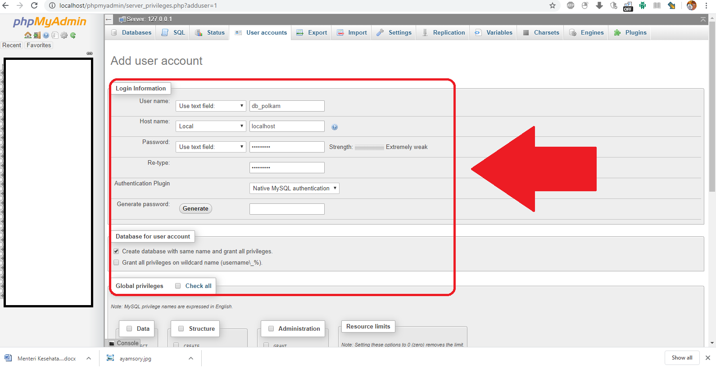

Gambar 3.32 Isian tiap kolom Add user account

Jika telah selesai scrool hingga menampilkan tulisan go.

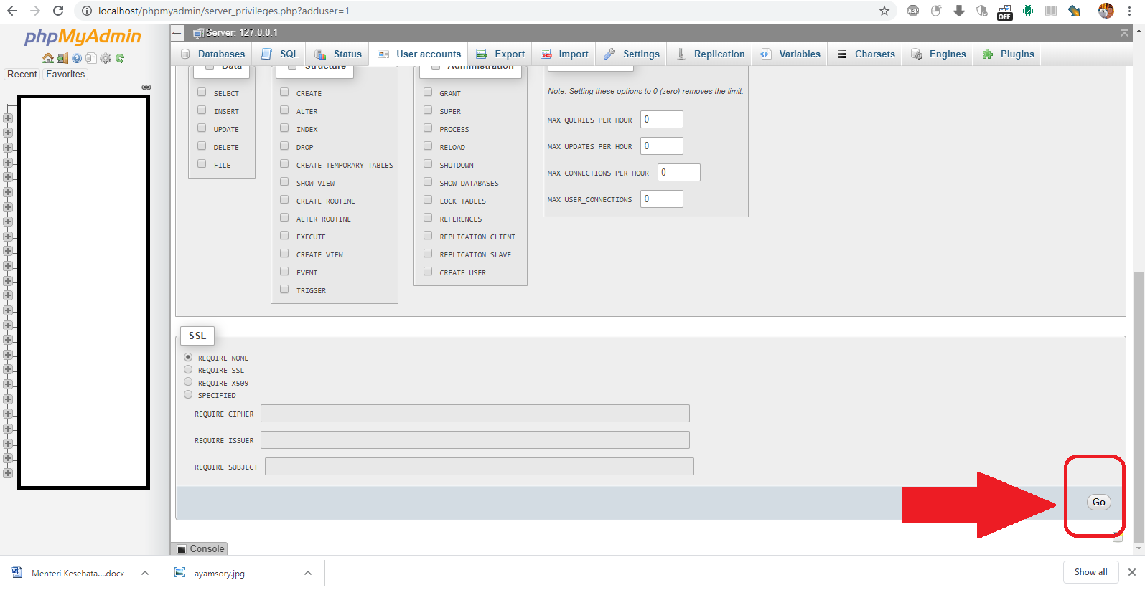

Gambar 3.33 Tombol “Go” halaman add user account

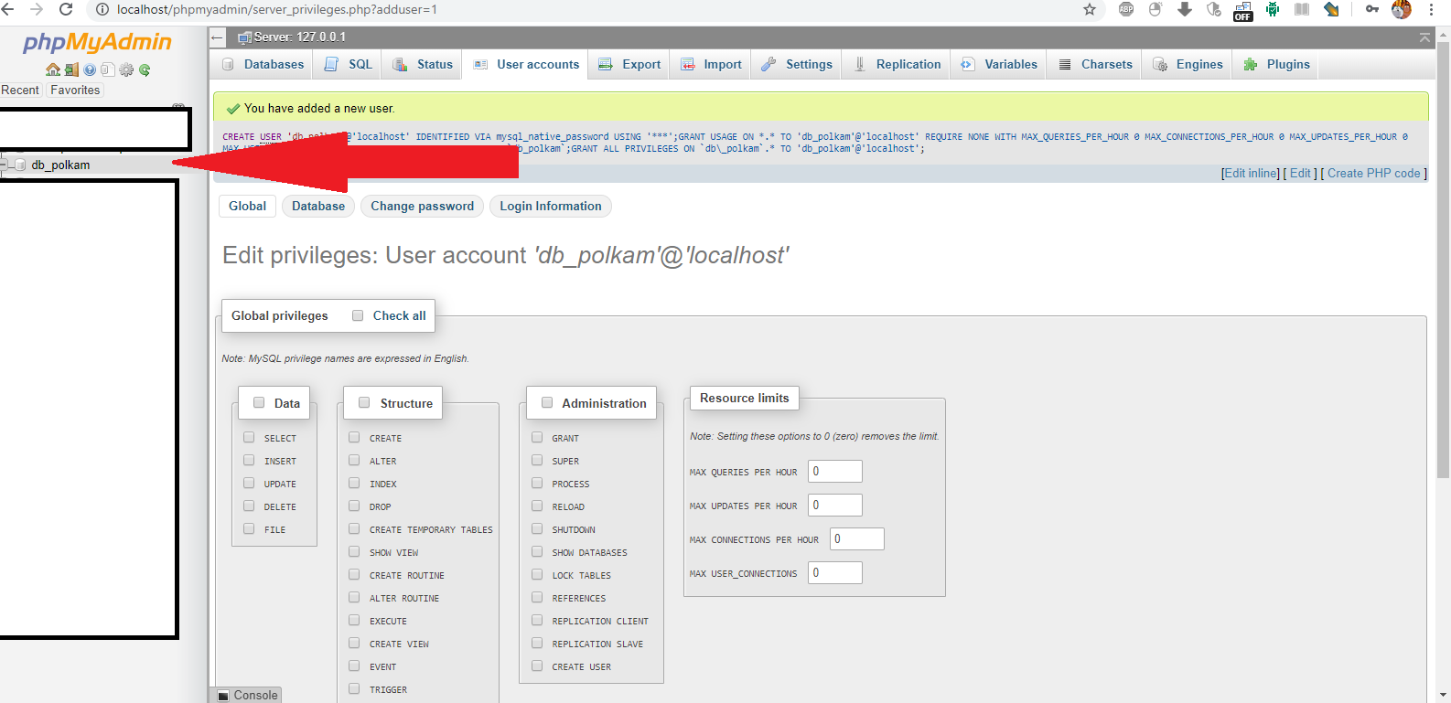

Gambar 3.34 Database baru bernama “db_polkam”

Selanjutnya setelah proses pembuatan basis data selesai yakni membuat tabel yang akan menyimpan pengguna yang akan diijinkan masuk ke dalam sistem. Untuk membuat tabel perlu dilakukan rekayasa terlbih dahulu. Bahwasanya nantinya di dalam tabel akan berisi data berupa nomor registrasi pegawai (nrp), nama pegawai (nama) dan sandi (sandi). Sehingga keterangan tabel adalah sebagai berikut :

|  |  |
| --- | --- |
| nrp | Primary key (varchar panjang 15) |
| nama | (varchar panjang 200) |
| sandi | (varchar panjang 300) |

tabel pengguna dengan 3 kolom

Untuk membuat tabel pertama pilih dahulu basis data yang akan dibuat tabel. Dalam hal ini adalah basis data “**db_polkam**”. Selanjutnya pilih menu “Structure” dan create tabel. Buat nama tabelnya yakni “**pengguna**” dan kolom sebaganyak 3. Seperti gambar berikut :

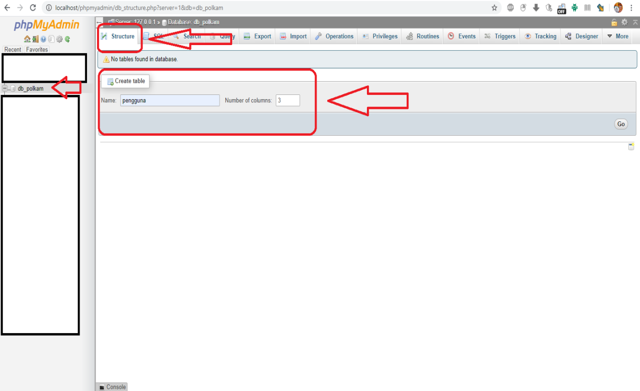

Gambar 3.35 Membuat tabel pengguna dengan tiga kolom

Jika telah selesai, maka langkah selanjutnya adalah klick tombol “Go”. Sehingga akan meberikan tampilan form isian dan nisi sesuai dengan rencana yang telah diuat untuk nama dan panjang datang serta jenis data pada masing-masing kolom.

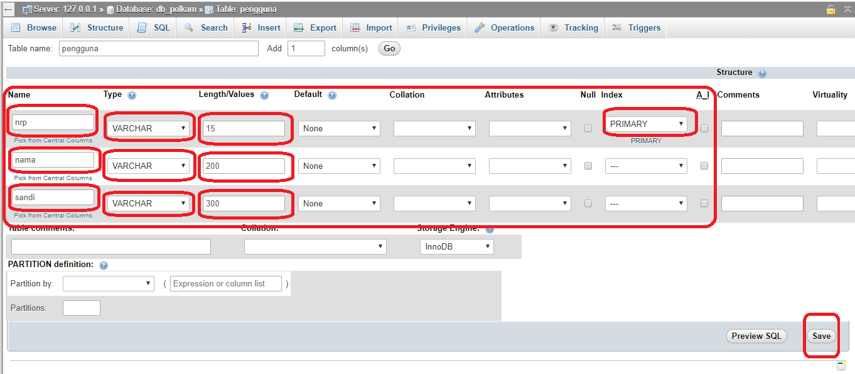

Gambar 3.36 Kolom isian tabel pengguna

Setelah disiisi sesuai dengan rencana, maka langkah selanjutnya adalah klick tombol “Save”. Maka proses pembuatan tabel pengguna telah selesai. Selanjutnya adalah mengisi tabel pengguna dengan data yang kita inginkan.

Untuk mengisi tabel pengguna cara piliha nama tabel pengguna pada database db_polkam, selanjutnya pilih menu Insert.

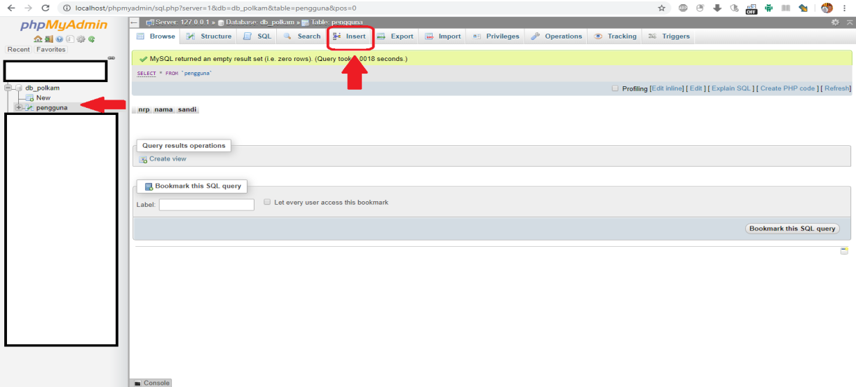

Gambar 3.37 Persiapan mengisi tabel dengan data

Sehingga akan meberikan tampilan form isian sebagai berikut :

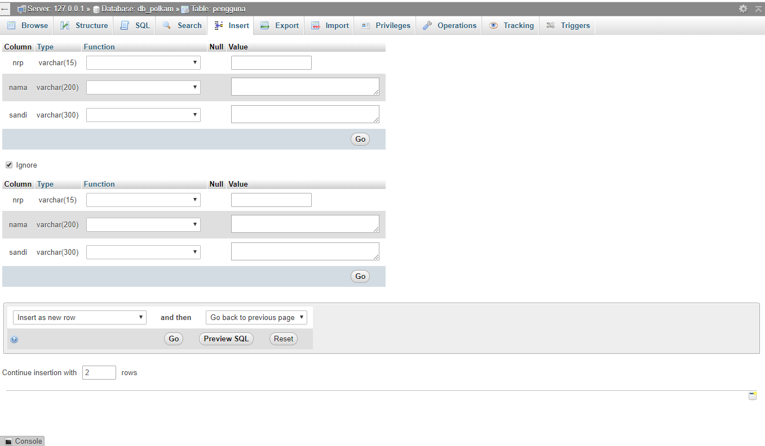

Gambar 3.8 Form isian insert table

Isi form isian dengan data seperti pada gambar.

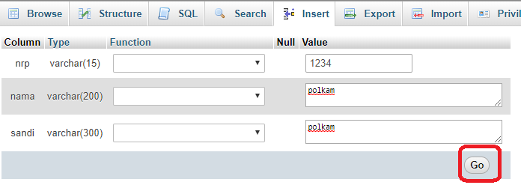

Gambar 3.39 Mengisi form dan klick “Go”

Maka proses insert telah selesai. Untuk melihat hasil klick menu Browse. Dan akan ditemukan bahwa data telah ditambah sebanyak 1 row.

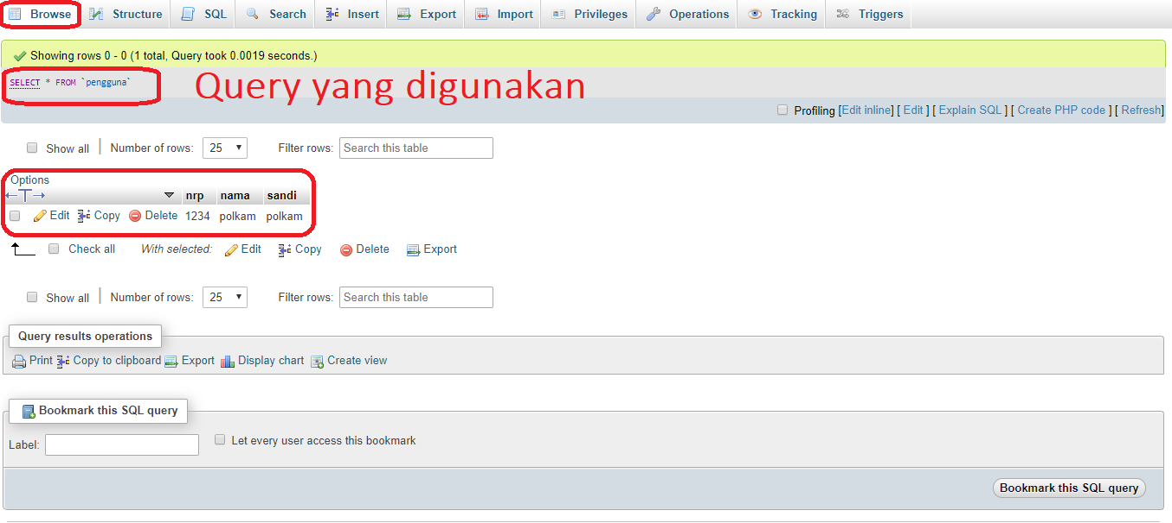

Gambar 3.40 Data baru telah ditambahkan

## Menghubungkan Java dengan basis data

Untuk menghubungkan java dengan basis data, pertama buka kembali Netbeans. Dengan tetap menjalankan XAMPP control dan **MySQL** pastikan dalam keadaan berjalan atau **“running”**. Selanjutnya buat kelas baru untuk melakukan koneksi dengan basis data “db_polkam”. Caranya pada package klick kanan kanan kemudian pilih New dan pilih Java Class.

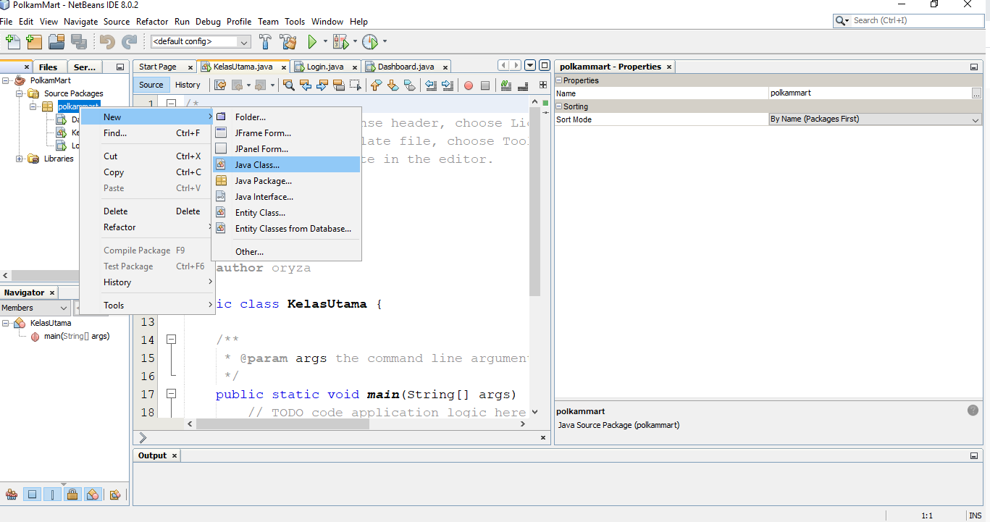

Gambar 3.41 Membuat kelas baru

Kelas baru ini beri nama dengan Koneksi.

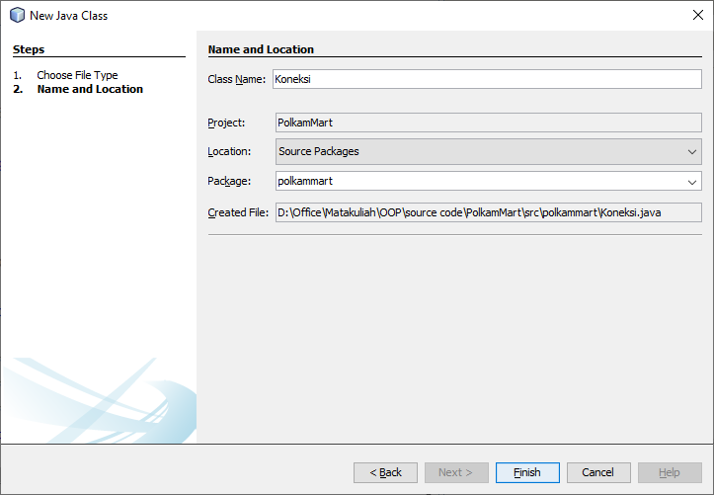

Gambar 3.42 Membuat kelas baru dengan nama Koneksi

Setelah kelas Koneksi dibuat selanjutnya tambahkan library baru pada package Library tambahkan library “MySQL JDBC Driver”

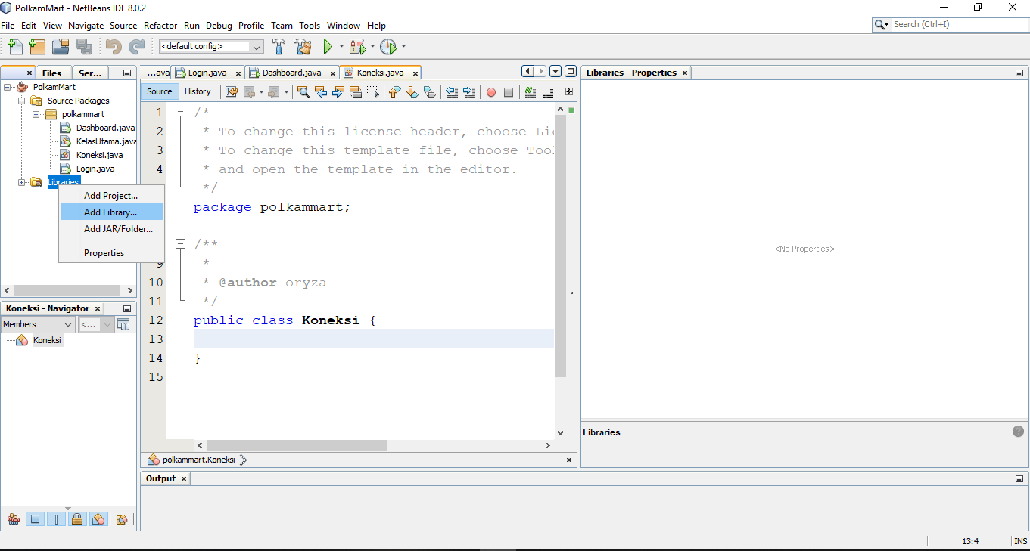

Gambar 3.43 Menambah library baru

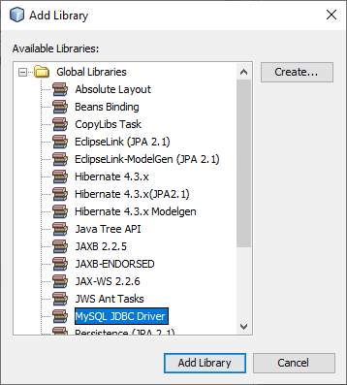

Gambar 3.44 List library

Selanjutnya kembali ke kelas Koneksi.java. pada kelas tersebut edit sehingga akan seperti listing program berikut :

/*

* To change this license header, choose License Headers in Project Properties.

* To change this template file, choose Tools | Templates

* and open the template in the editor.

*/

package polkammart;

/**

*

* @author oryza

*/

import java.sql.Connection;

import java.sql.DriverManager;

import java.sql.Statement;

public class Koneksi {

public static Connection connect;

public static Statement statemen;

public void konfigurasi() {

try{

Class.forName("com.mysql.jdbc.Driver");

connect=DriverManager.getConnection("jdbc:mysql://localhost/db_polkam","db_polkam","db_polkam");

statemen=connect.createStatement();

System.out.println("Koneksi Berhasil");

}catch(Exception e){

System.out.println("gagal koneksi"+ e);

}

}

}

Penjelasan Program :

package polkammart;

adalah nama dari package dimana file Koneksi.java berada.

import java.sql.Connection;

import java.sql.DriverManager;

import java.sql.Statement;

proses memasukkan kelas yang ada pada **package** **java** dengan **nama kelas sql** kelas ini telah berada secara default (bawaan) dari program java. untuk selanjutnya digunakan pada kelas Koneksi dan berkomunikasi dengan DBMS.

public class Koneksi {

merupakan nama kelas. Nama kelas sama dengan nama file (standar penulisan java).

public static Connection connect;

public static Statement statemen;

merupakan 2 buah variable bersifat statis dan umum (public). Untuk variable connect akan menampung data berupa Connection/bertipe Connection (java merupakan Object Oreanted Programming). Begitu juga dengan statemen.

public void konfigurasi() {

ini merupakan method atau fungsi yang terdapat pada kelas Koneksi.java. karena bersifat public maka method ini sangat memungkinkan untuk dipanggil dari kelas lain. Hal ini perlu karena method konfigurasi()nantinya akan selalu dibutuhkan pada kelas yang lain.

try{

Class.forName("com.mysql.jdbc.Driver");

Baris ini akan melakukan uji coba untuk memanggil library com.mysql.jdbc.Driver yang sebelumnya telah kita tambahkan ke dalam library.

connect=DriverManager.getConnection("jdbc:mysql://localhost/db_polkam","db_polkam","db_polkam");

jika proses pemanggilangan berhasil maka selanjutnya adalah melakukan komunikasi dengan library tersebut ke database. Pada script //localhost mengindikasikkan bahwa database berada pada local computer. Selanjutnya pada /db_polkam mengindikasikan bahwa akan dilkukan hubngan ke basis data dengan nama nama pengguna **db_polkam**. Dan pada “db_polkam”,”db_polkam” untuk **db_polkam** yang pertama adalah **nama basis data** dan pada **db_polkam** yang kedua adalah **sandi untuk dapat mengakses ke basis data tersebut**.

Selanjutnya buat kelas baru dengan nama GetData.java pada package yang sama. kelas ini nantinya berfungsi untuk menyimpan data yang masuk ke sistem secara sementara sehingga dapat digunakan selama pengguna belum keluar dari sistem.

/*

* To change this license header, choose License Headers in Project Properties.

* To change this template file, choose Tools | Templates

* and open the template in the editor.

*/

package latihan2;

/**

*

* @author oryza

*/

public class Getdata {

private static String username;

public static void setUserLogin(String username){

Getdata.username = username;

}

public static String getUserLogin(){

return username;

}

}

Selanjutnya melakukan penambahan source code pada kelas Login.java. Buka Kelas Login.java

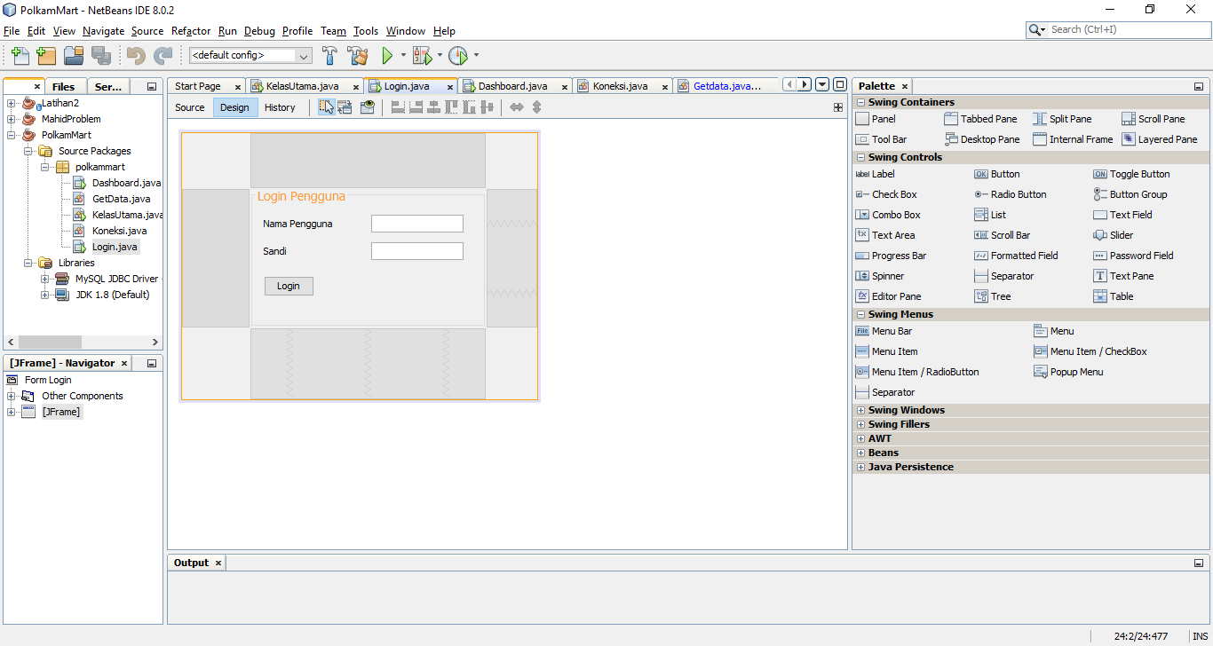

Gambar 3.45 Kelas Login.java Design

Selanjutnya klick kanan pada tombol Login kemudian pilih menu **Event -> Action->actionPerformed**.

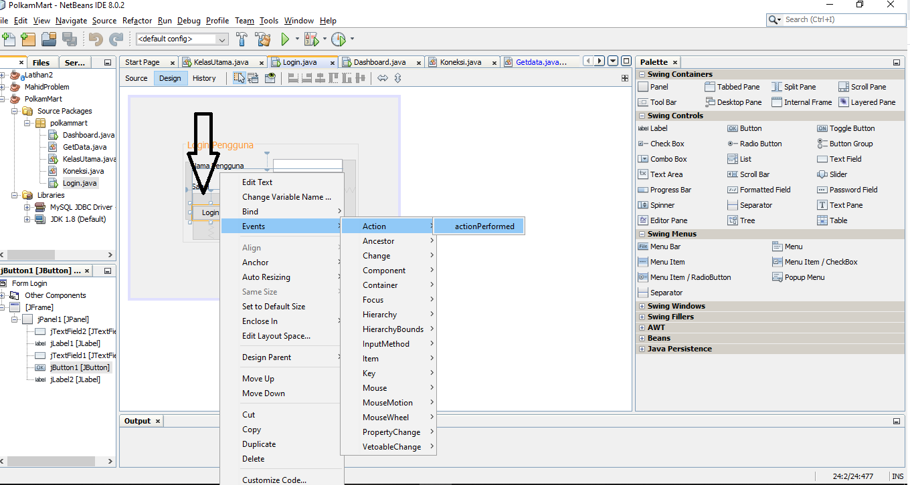

Gambar 3.46 Action performed tombol login

Dengan menambahkan action performatde pada **tombol login**. Hal ini bertujuan untuk memberikan even pada tombol tersebut sehingga pada saat dilakukan action dalam hal ini adalah “klick” maka tombol akan mengeksekusi listing program yang terdapat pada **method actionPerformed** yang terdapat pada kelas **Login.java**.

Dengan kita menambahkan actionPerformed, selanjutny Netbeans akan membuka source dari file Login dan Java dan secara otomatis membuat method actionPerformed. Dari tombol tersebut.

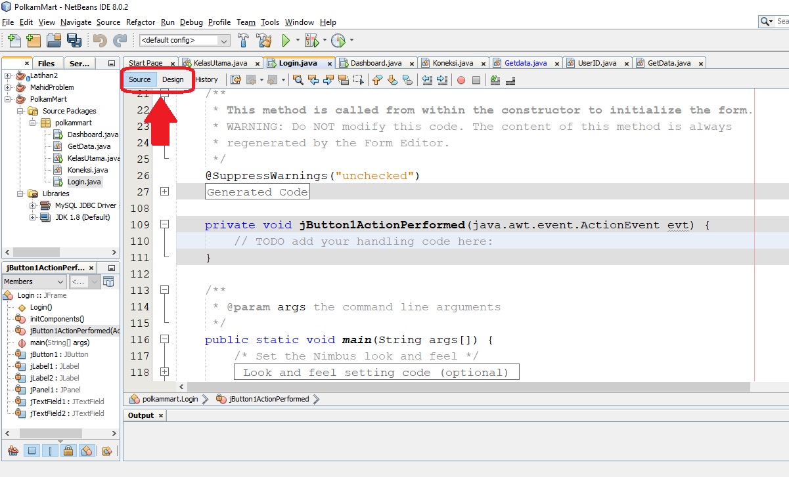

Gambar 3.47 Tampilan berpindah dari Design ke Source

Netbeans secara otomatis membuat method Action Performed untuk tombol login yang diberi nama variable **jButton1** (penamaan variable ini dapat dirubah sesuai kebutuhan).

Sebelum menambahkan listring program pada method **jButton1ActionPerformed** terlebih dahulu pada source code (listing program) temukan **constructor** kelas Login.java. Contstructor ini biasa sebuah method yang memiliki nama yang sama dengan nama kelas. Dalam hal ini karena nama kelas adalah Login maka constructor juga method Login.

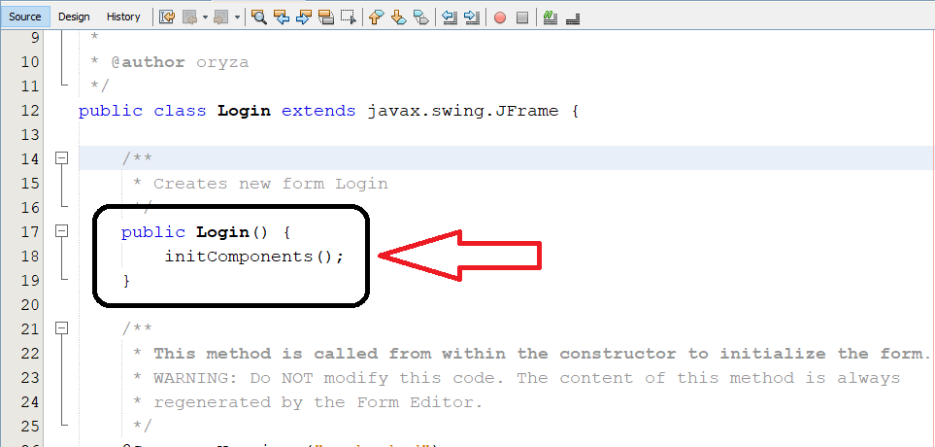

Gambar 3.48 Constructor kelas Login

Selanjutnya pada constructor login panggil kelas Koneksi dengan membuat instant dari kelas koneksi. Caranya sebagai berikut :

Koneksi db= new Koneksi();

Ingat bahwa dikelas Koneksi, sebelumnya telah dibuat sebuah method dengan konfigurasi()

Panggil method tersebut untuk mengecek apakah java berhasil terkoneksi dengan database atau tidak.

Selanjutnya pada method

private void jButton1ActionPerformed(java.awt.event.ActionEvent evt)

tambahkan listing program sebagai berikut :

// TODO add your handling code here:

String username=jLabel1.getText();

String password=jLabel2.getText();

Sehingga program pada jButton1ActionPerformed menjadi :

private void jButton1ActionPerformed(java.awt.event.ActionEvent evt) {

// TODO add your handling code here:

String username=jLabel1.getText();

String password=jLabel2.getText();

}

Dan source code Login.java secara keseluruhan dapat dilihat pada listing program berikut :

import java.sql.Connection;

import java.sql.ResultSet;

import java.sql.Statement;

/**

*

* @author oryza

*/

public class Login extends javax.swing.JFrame {

/**

* Creates new form Login

*/

Connection koneksi;

Statement stat;

ResultSet hasil;

String query;

public Login() {

initComponents();

}

/**

* This method is called from within the constructor to initialize the form.

* WARNING: Do NOT modify this code. The content of this method is always

* regenerated by the Form Editor.

*/

@SuppressWarnings("unchecked")

// <editor-fold defaultstate="collapsed" desc="Generated Code">

private void initComponents() {

jPanel1 = new javax.swing.JPanel();

jTextField2 = new javax.swing.JTextField();

jLabel1 = new javax.swing.JLabel();

jTextField1 = new javax.swing.JTextField();

jButton1 = new javax.swing.JButton();

jLabel2 = new javax.swing.JLabel();

setDefaultCloseOperation(javax.swing.WindowConstants.EXIT_ON_CLOSE);

setTitle("Form Login");

setResizable(false);

jPanel1.setBorder(javax.swing.BorderFactory.createTitledBorder(null, "Login Pengguna", javax.swing.border.TitledBorder.DEFAULT_JUSTIFICATION, javax.swing.border.TitledBorder.TOP, new java.awt.Font("Tahoma", 0, 14), new java.awt.Color(255, 153, 51))); // NOI18N

jLabel1.setText("Nama Pengguna");

jButton1.setText("Login");

jButton1.addActionListener(new java.awt.event.ActionListener() {

public void actionPerformed(java.awt.event.ActionEvent evt) {

jButton1ActionPerformed(evt);

}

});

jLabel2.setText("Sandi");

javax.swing.GroupLayout jPanel1Layout = new javax.swing.GroupLayout(jPanel1);

jPanel1.setLayout(jPanel1Layout);

jPanel1Layout.setHorizontalGroup(

jPanel1Layout.createParallelGroup(javax.swing.GroupLayout.Alignment.LEADING)

.addGroup(jPanel1Layout.createSequentialGroup()

.addContainerGap()

.addGroup(jPanel1Layout.createParallelGroup(javax.swing.GroupLayout.Alignment.LEADING)

.addComponent(jButton1)

.addGroup(jPanel1Layout.createSequentialGroup()

.addGroup(jPanel1Layout.createParallelGroup(javax.swing.GroupLayout.Alignment.LEADING)

.addComponent(jLabel1)

.addComponent(jLabel2))

.addGap(43, 43, 43)

.addGroup(jPanel1Layout.createParallelGroup(javax.swing.GroupLayout.Alignment.LEADING, false)

.addComponent(jTextField1)

.addComponent(jTextField2, javax.swing.GroupLayout.PREFERRED_SIZE, 104, javax.swing.GroupLayout.PREFERRED_SIZE))))

.addContainerGap(20, Short.MAX_VALUE))

);

jPanel1Layout.setVerticalGroup(

jPanel1Layout.createParallelGroup(javax.swing.GroupLayout.Alignment.LEADING)

.addGroup(jPanel1Layout.createSequentialGroup()

.addContainerGap()

.addGroup(jPanel1Layout.createParallelGroup(javax.swing.GroupLayout.Alignment.BASELINE)

.addComponent(jLabel1)

.addComponent(jTextField1, javax.swing.GroupLayout.PREFERRED_SIZE, javax.swing.GroupLayout.DEFAULT_SIZE, javax.swing.GroupLayout.PREFERRED_SIZE))

.addPreferredGap(javax.swing.LayoutStyle.ComponentPlacement.UNRELATED)

.addGroup(jPanel1Layout.createParallelGroup(javax.swing.GroupLayout.Alignment.BASELINE)

.addComponent(jLabel2)

.addComponent(jTextField2, javax.swing.GroupLayout.PREFERRED_SIZE, javax.swing.GroupLayout.DEFAULT_SIZE, javax.swing.GroupLayout.PREFERRED_SIZE))

.addGap(18, 18, 18)

.addComponent(jButton1)

.addContainerGap(29, Short.MAX_VALUE))

);

javax.swing.GroupLayout layout = new javax.swing.GroupLayout(getContentPane());

getContentPane().setLayout(layout);

layout.setHorizontalGroup(

layout.createParallelGroup(javax.swing.GroupLayout.Alignment.LEADING)

.addGroup(layout.createSequentialGroup()

.addGap(76, 76, 76)

.addComponent(jPanel1, javax.swing.GroupLayout.PREFERRED_SIZE, javax.swing.GroupLayout.DEFAULT_SIZE, javax.swing.GroupLayout.PREFERRED_SIZE)

.addContainerGap(57, Short.MAX_VALUE))

);

layout.setVerticalGroup(

layout.createParallelGroup(javax.swing.GroupLayout.Alignment.LEADING)

.addGroup(layout.createSequentialGroup()

.addGap(62, 62, 62)

.addComponent(jPanel1, javax.swing.GroupLayout.PREFERRED_SIZE, javax.swing.GroupLayout.DEFAULT_SIZE, javax.swing.GroupLayout.PREFERRED_SIZE)

.addContainerGap(80, Short.MAX_VALUE))

);

pack();

setLocationRelativeTo(null);

}// </editor-fold>

private void jButton1ActionPerformed(java.awt.event.ActionEvent evt) {

// TODO add your handling code here:

String username=jLabel1.getText();

String password=jLabel2.getText();

}

/**

* @param args the command line arguments

*/

public static void main(String args[]) {

/* Set the Nimbus look and feel */

//<editor-fold defaultstate="collapsed" desc=" Look and feel setting code (optional) ">

/* If Nimbus (introduced in Java SE 6) is not available, stay with the default look and feel.

* For details see http://download.oracle.com/javase/tutorial/uiswing/lookandfeel/plaf.html

*/

try {

for (javax.swing.UIManager.LookAndFeelInfo info : javax.swing.UIManager.getInstalledLookAndFeels()) {

if ("Nimbus".equals(info.getName())) {

javax.swing.UIManager.setLookAndFeel(info.getClassName());

break;

}

}

} catch (ClassNotFoundException ex) {

java.util.logging.Logger.getLogger(Login.class.getName()).log(java.util.logging.Level.SEVERE, null, ex);

} catch (InstantiationException ex) {

java.util.logging.Logger.getLogger(Login.class.getName()).log(java.util.logging.Level.SEVERE, null, ex);

} catch (IllegalAccessException ex) {

java.util.logging.Logger.getLogger(Login.class.getName()).log(java.util.logging.Level.SEVERE, null, ex);

} catch (javax.swing.UnsupportedLookAndFeelException ex) {

java.util.logging.Logger.getLogger(Login.class.getName()).log(java.util.logging.Level.SEVERE, null, ex);

}

//</editor-fold>

/* Create and display the form */

java.awt.EventQueue.invokeLater(new Runnable() {

public void run() {

new Login().setVisible(true);

}

});

}

// Variables declaration - do not modify

private javax.swing.JButton jButton1;

private javax.swing.JLabel jLabel1;

private javax.swing.JLabel jLabel2;

private javax.swing.JPanel jPanel1;

private javax.swing.JTextField jTextField1;

private javax.swing.JTextField jTextField2;

// End of variables declaration

}

## Kebutuhan *Hardware* dan *Software*

Dalam pembuatan Aplikasi Polkam Mart ini digunakan *hardware* (perangkat keras) dan *software* (perangkat lunak), yakni sebagai berikut :

### Hardware

Perangkat keras yang digunakan dalam pembuatan Aplikasi Polkam Mart adalah:

1. 1 Unit Komputer ( lengkap dengan Mouse dan Keyboard )
2. Android

### Software

Sofware yang diguanakan dalam pembuatan Aplikasi Polkam Mart adalah :

1. Netbeans IDE 8.0.2

Software utama dalam pembuatan Aplikasi Polkam Mart dengan spesifikasi yang dibutuhkan :

* Prosesor : 1 GHz
* Min RAM : 256 MB
* Min Hard Drive : 360 MB, 710 MB

1. Xampp

*Software* Utama yang kedua yaitu Xampp yang digunakan untuk membuat Database di dalam Aplikasi Polkam Mart untuk From login.

Xampp digunakan sebagai aplikasi utama yang kedua pembuatan Aplikasi Polkam Mart sebagai *Tools* untuk membantu memudahkan dalam pengisian Database di dalam Aplikasi Polkam Mart pada bagian From lgin maupun menu yang lainnya.

1. CorelDRAW X7

*Software* Pendukung yang digunakan untuk membuat desain pada Aplikasi Polkam Mart dibagian Standing Bannernya.

CorelDRAW graphics suite versi X7 digunakan sebagai aplikasi pendukung pembuatan Aplikasi Polkam Mart sebagai *Tools* untuk membantu memudahkan dalam pembuatan desain Aplikasi Polkam Mart pada bagian Standing Bennarnya.

# BAB IV HASIL DAN PEMBAHASAN

## Pembuatan Desain Aplikasi Polkam Mart

Pada pembuatan desain Standing Bennarnya yakni membuat tampilan semenarik mungkin pada pajangan Standing Bennarnya.

### Pembuatan Desain Menggunakan CorelDRAW X7

Pada pembuatan desain Standing Bennernya menggunakan CorelDRAW X7 terdapat beberapa tampilan desain untuk Standing Benner yang telah dibuat menggunakan CorelDRAW X7 yakni sebagai berikut :

## Hasil Aplikasi Polkam Mart

1. **Menu From Login**

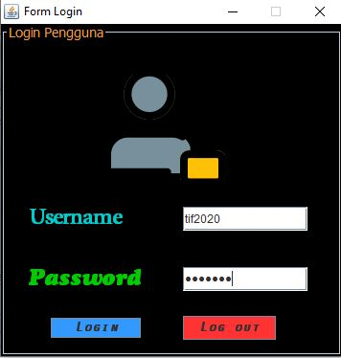

Gambar 4.1 Tampilan From Login

Adapun Sourcode pada menu From Login ini yaitu Sebagai berikut :

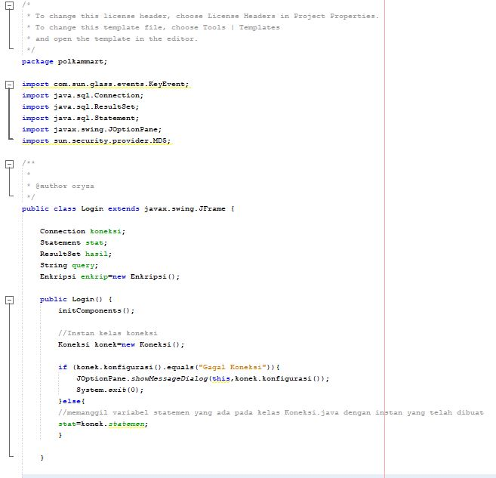

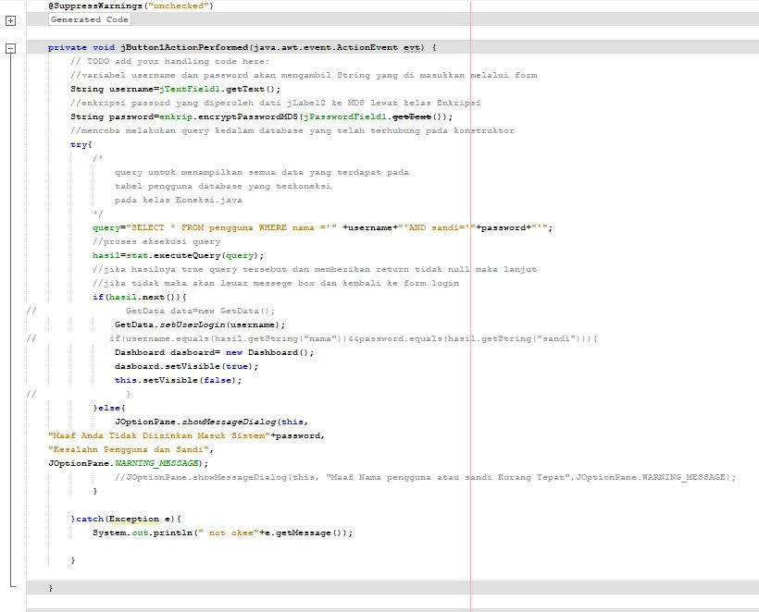

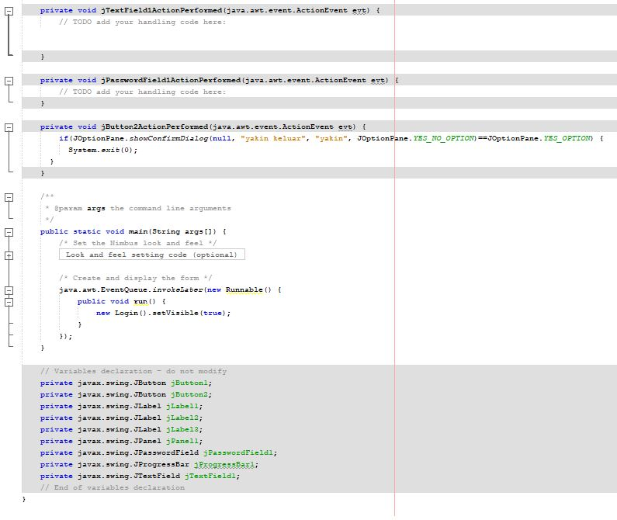

Gambar 4.2 Sourcode pada Menu From Login

1. **Menu Tampilan Dashboard**

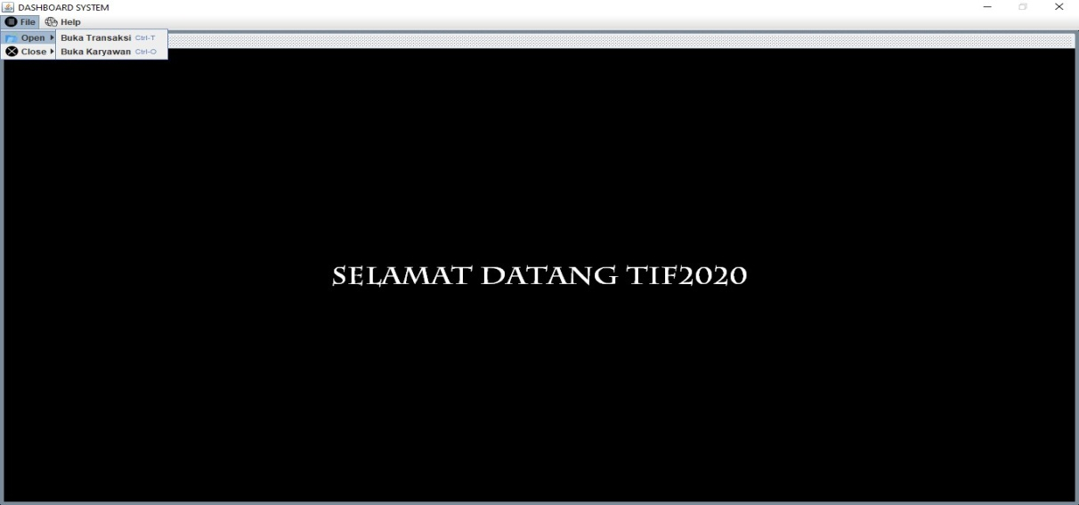

Gambar 4.3 Tampilan pada Menu From Dashboard

Adapun Sourcode pada menu Dasboar ini yaitu Sebagai berikut :

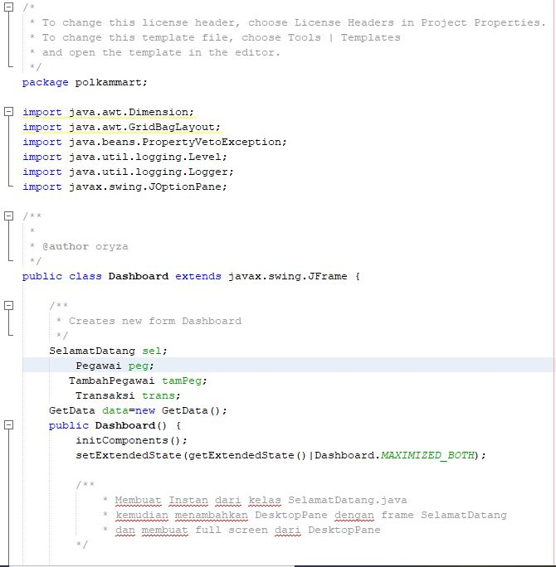

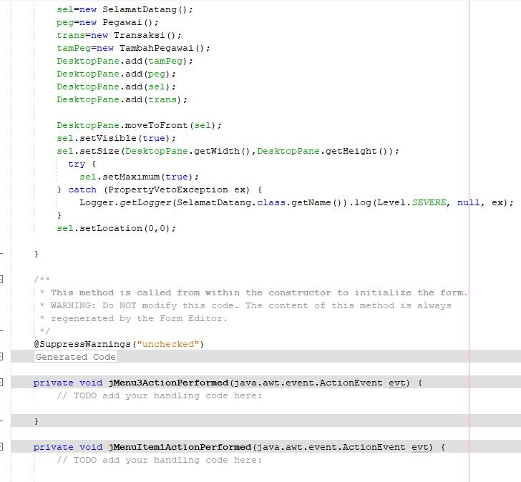

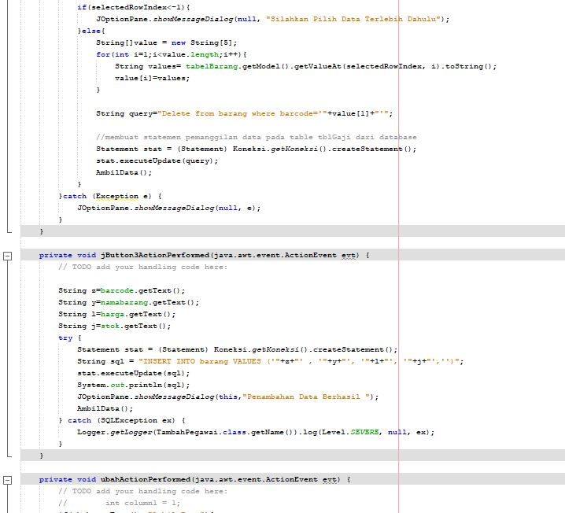

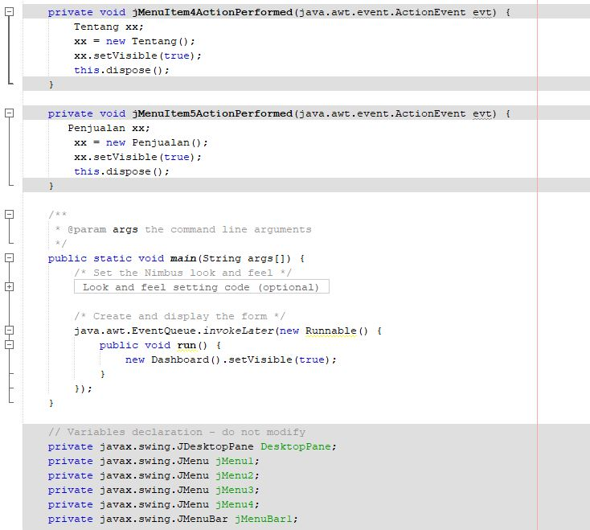

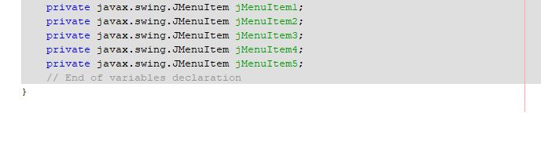

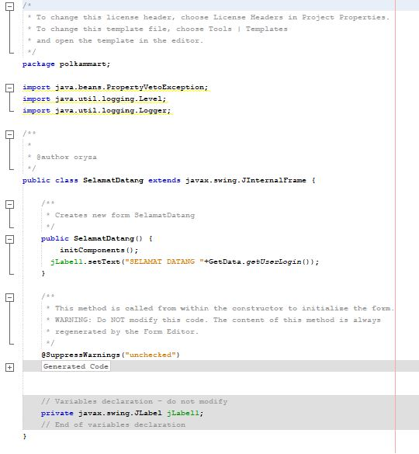

Gambar 4.4 Sourcode pada menu Dashboard

1. **Tampilan pada Menu Transaksi**

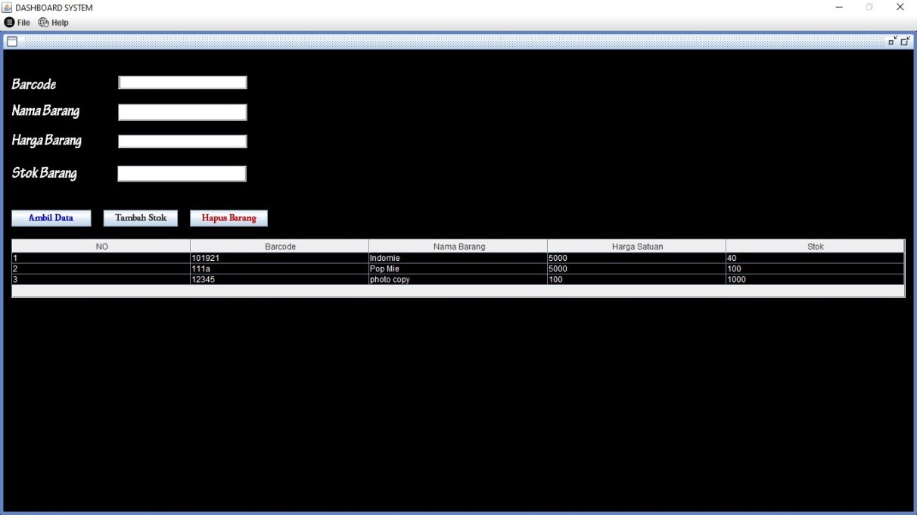

Gambar 4.5 Tampilan pada Menu Transaksi

Adapun Sourcode pada Menu Transaksi ini yaitu Sebagai berikut :

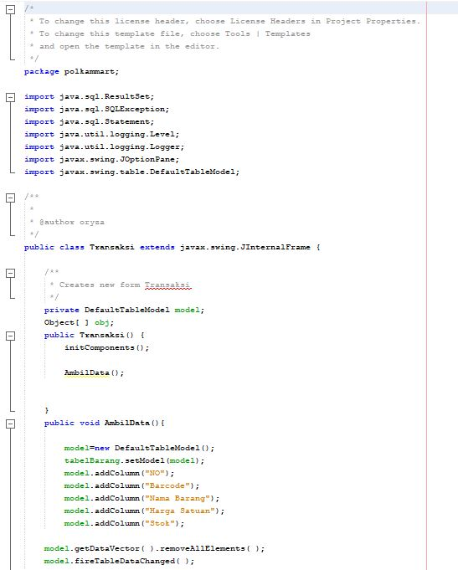

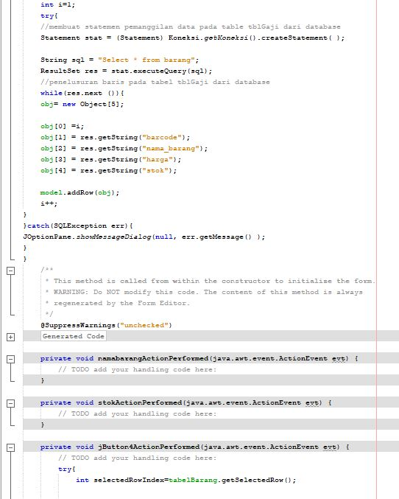



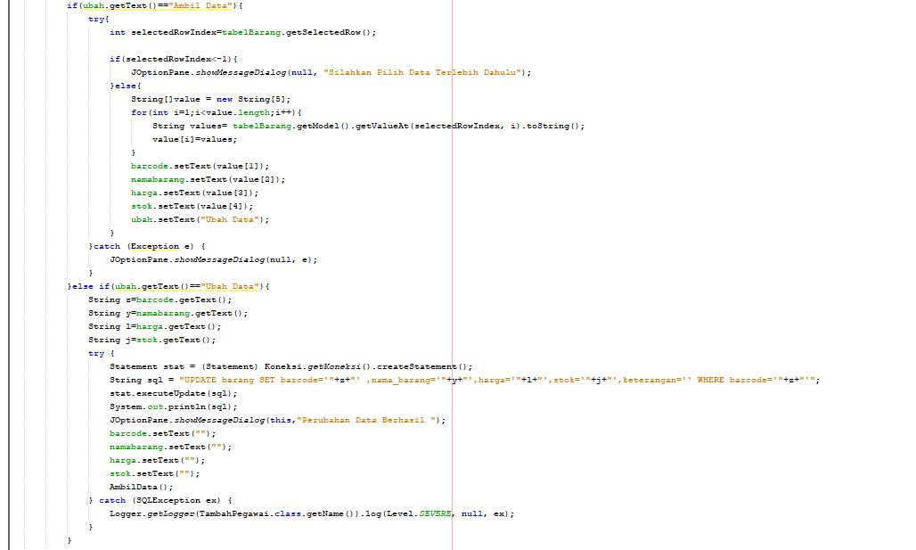

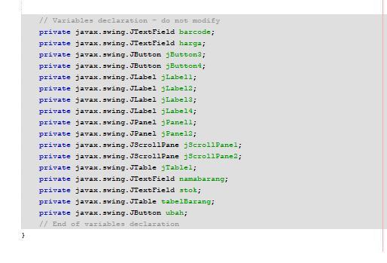

Gambar 4.6 Sourcode pada Menu Transaksi

1. **Tampilan pada Menu Rubah Pegawai**

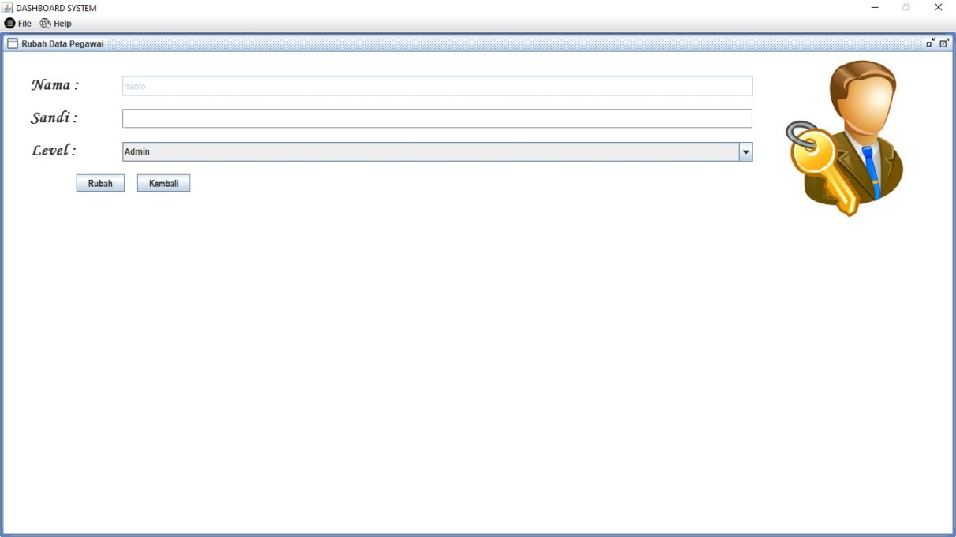

Gambar 4.7 Tampilan pada Menu Rubah Pegawai

Adapun Sourcode pada Menu Rubah Pegawai ini yaitu Sebagai berikut :

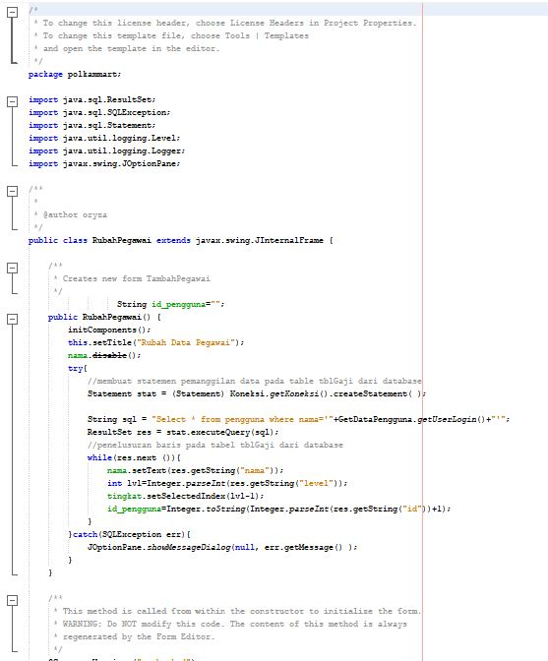

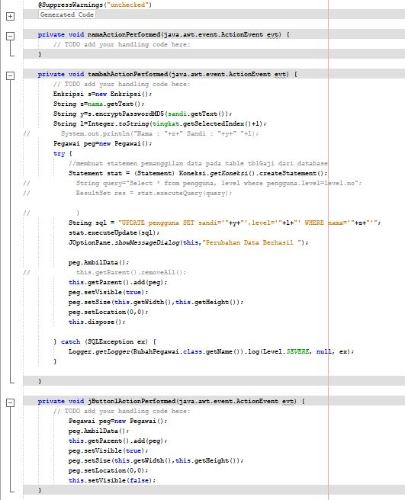

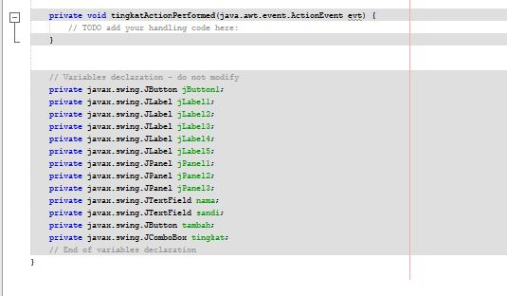

Gambar 4.8 Sourcode pada Menu Rubah Pegawai

1. **Tampilan pada Menu Pegawai**

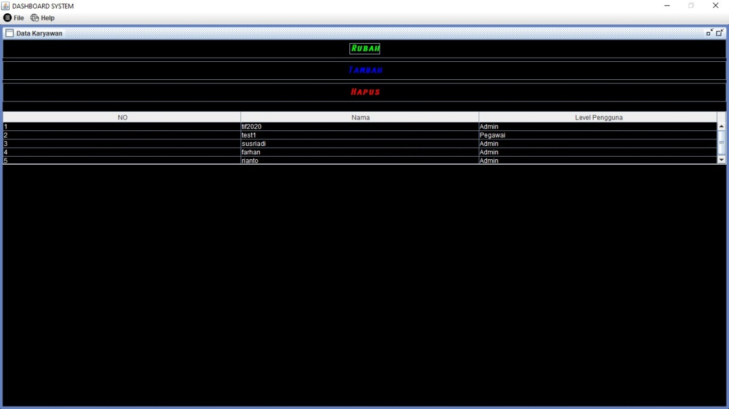

Gambar 4.9 Tampilan pada Menu Pegawai

Adapun Sourcode pada Menu Pegawai ini yaitu Sebagai berikut :

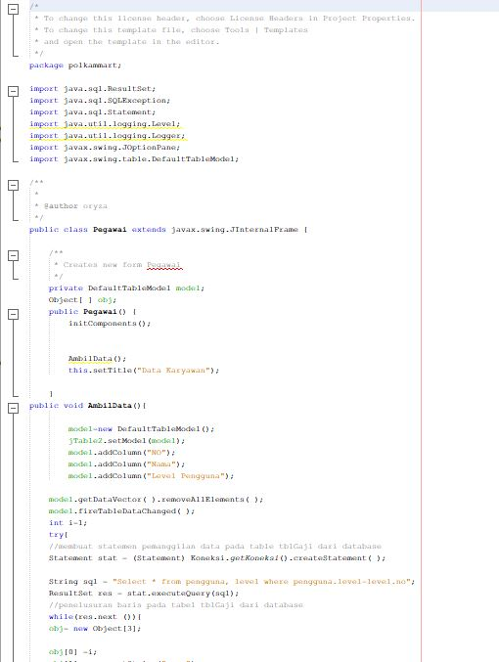

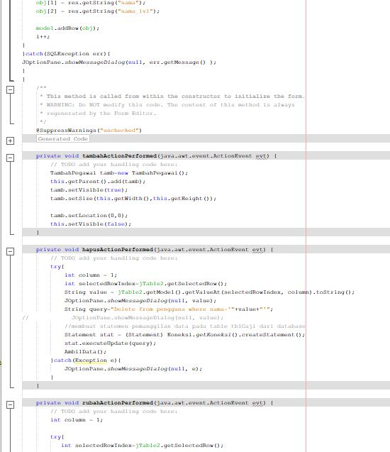

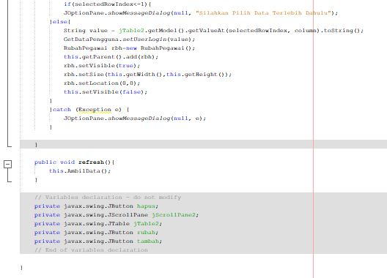

Gambar 4.10 Sourcode pada Menu Pegawai

1. **Tampilan pada Menu Penambahan Pegawai**

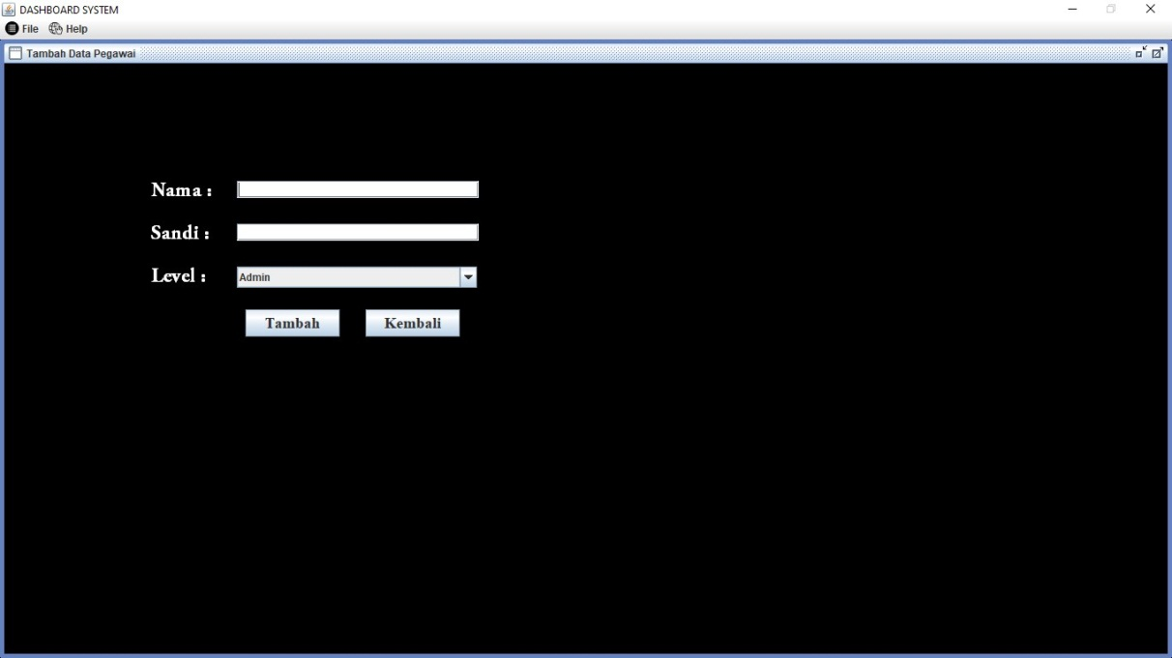

Gambar 4.11 Tampilan pada MenuPenambahan Pegawai

Adapun Sourcode pada Menu Penambahan Pegawai ini yaitu Sebagai berikut :

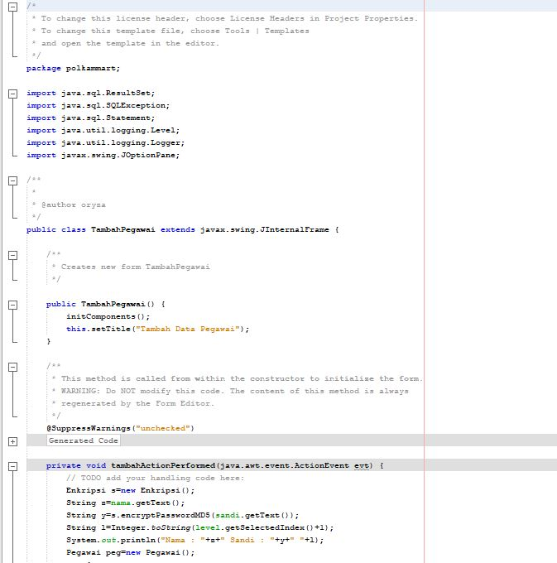

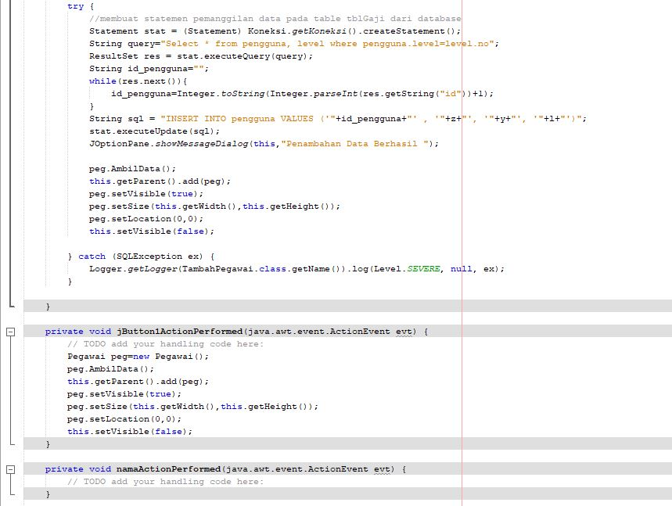

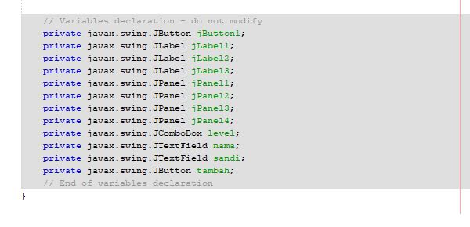

Gambar 4.12 Sourcode pada Menu Penambahan Pegawai

1. **Tampilan pada Menu Tentang**

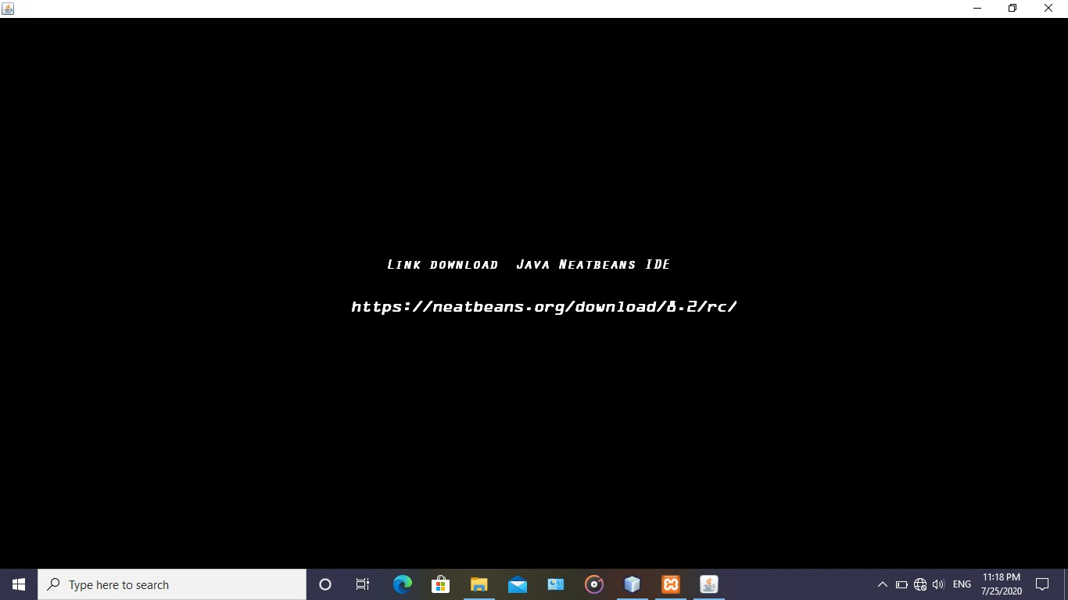

Gambar 4.13 Tampilan pada Menu Tentang

Adapun Sourcode pada Menu Tentang ini yaitu Sebagai berikut :

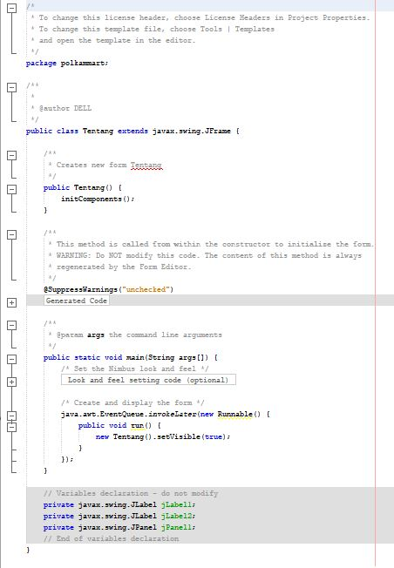

Gambar 4.14 Sourcode pada Menu Tentang

1. **Tampilan pada Menu Penjualan**

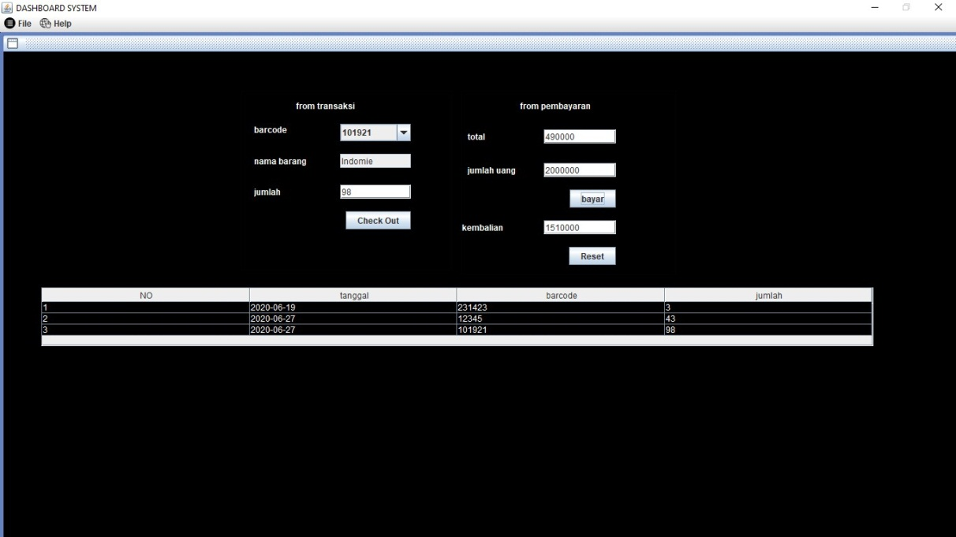

Gambar 4.15 Tampilan pada Menu Penjualan

Adapun Sourcode pada Menu Penjualan ini yaitu Sebagai berikut :

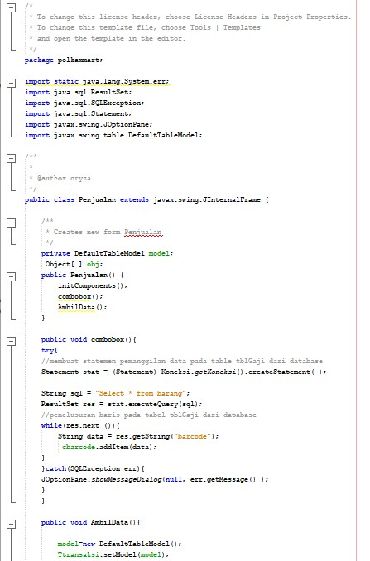

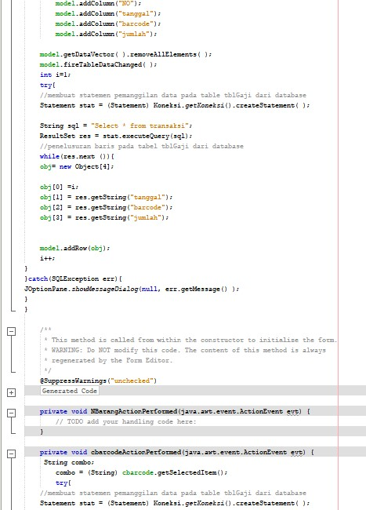

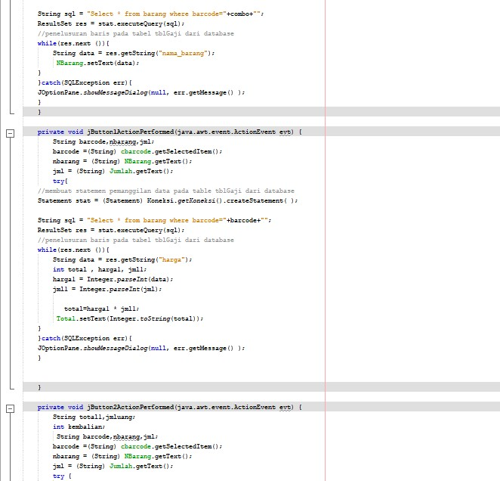

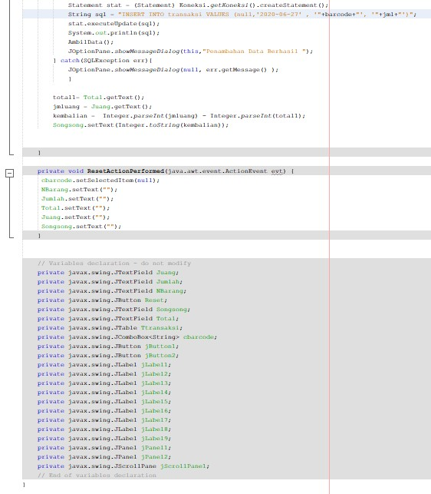

Gambar 4.16 Sourcode pada Menu Penjualan

# BAB V KESIMPULAN DAN SARAN

## Kesimpulan

Berdasarkan pembuatan Aplikasi Polkam Mart, dapat diambil kesimpulan antara lain :

1. Telah berhasil membuat sebuah Aplikasi Polkam Mart sebagai media percobaan berbelanja dengan mudah berbasis android di Politeknik Kampar.
2. Aplikasi Polkam Mart ini terdiri dari Program jual beli yang bisa diakses oleh mahasiswa Politeknik Kampar menggunakan ID dan Password masing-masing.

## Saran

Untuk pengembangan kedepannya Aplikasi Polkam Mart ini di bangun dengan aplikasi pendukung yang lainnya, agar hasilnya lebih menarik dan mudah digunakan agar dapar dengan mudah membantu Mahasiswa Politeknik Kampar.

# DAFTAR PUSTAKA

Seto & Wijaya, (2017). Pembangunan Aplikasi Rekomendasi Untuk Belanja Kebutuhan Pesta Berdasarkan Anggaran Berbasis Mobile Android. *Journal of rncangan sistem & aplikasi* *3*(1), 33. https://doi.org/10.24821/jags.v3i1.1716

Yulisman & Eka., (2020). Aplikasi Register Belanja Tidak Langsung Berbasis Web Pada Satuan Kerja Pengelola Keuangan Daerah (Skpkd) Kota Pekanbaru. *Jurnal Abdimas PHP*, *1*(1), 55–61.

Andri, Ridho & Robin, (2019). P Peningkatan Keterampilan “Pengembangan Aplikasi E-Kantin Berbasis *Mobile* Dan *Web.* *Sisfotek Global*, *8*(1), 6.

Sandi & Korasi , (2014)). Pembuatan Sistem Informasi Penjualan Berbasis Web Untuk Memperluas Pangsa Pasar.

Rosita, (2016). Sistem Transaksi Jual Beli Kantin Berbasis Intranet Di Mts Negeri Sumberagung. *Jurnal Teknik Informatika*, *12*(1). https://doi.org/10.35793/jti.12.1.2017.17864.

Politeknik Kampar, (2020). Penjelasan Profil Kampus.

Http//politeknik kampar.ac.id